Задачи по дисциплине «Общая гигиена. СГМ»
Для специальности медико-профилактическое дело

СЗ №1
В ЛОР – отделение областной клинической больницы поступил Ежов Сергей Андреевич, 31 год, лесник одного из отдаленных районов области.
При поступлении: геморрагические высыпания на коже лица, рук, шеи; слизистая рта и глотки синюшна и некротизирована на миндалинах и на зеве, причем некротизированные участки покрыты гнойным налетом. Во время обследования началось носовое кровотечение. Температура тела 39,7оС, пульс -130 ударов/мин.
Из опроса больного и сопровождающих:
Считает себя больным в течение месяца. Заболевание началось с появления слабости, познабливания, частых головокружений. Позже появились боли в горле, которые расценивались больным как обычная ангина. Лечился полосканиями.
В течение длительного времени употреблял в пищу хлеб, приготовленный из зерен, собранных с плохо убранного осенью после дождей поля. Осенняя распутица и зимнее бездорожье не давали возможности съездить за продуктами в населенный пункт. Сергей Андреевич обращал внимание на горьковатый вкус хлеба, но относил это на счет неправильной кулинарной обработки. Тогда же отмечал кратковременное жжение во рту, «царапанье» в горле, общую слабость. Однако перечисленные симптомы не связывал с настоящим заболевание, тем более с употребляемой пищей.
Задание:
- О каком заболевании идет речь
- К какой группе в классификации алиментарных заболеваний относится данный случай
- Каковы меры профилактики подобных заболеваний

СЗ №2
Заболело 3 человека из 10. Заболевание наступило через 6 часов после совместного обеда. Меню обеда: сырокопченый окорок, свежеприготовленный гороховый суп, горячие сосиски, кофе. Жалобы: туман перед глазами, затруднение при глотании, неразборчивость речи, трудность удержания шеи в вертикальном положении.
Задание:
- Используя приведенную в задаче краткую информацию «опорного характера»
- обоснуйте диагноз «пищевое отравление»
- определите «место» данного отравления в классификации

СЗ №3
Машиной «Скорая помощь» в ночь на 31 августа из д. Новоселки в приемное отделение районной больницы была доставлена семья: двое детей (дочери 14 и 11 лет) вместе со своими родителями по поводу внезапно появившихся у них резких болей в животе, общей слабости и головных болей, неукротимой рвоты с бурным частым стулом. Наиболее выраженные симптомы отравления отмечены у детей. Пострадавшие были госпитализированы в инфекционное отделение. Дома осталась бабушка.
При опросе заболевших выяснилось, что дети собирали в ближайшем лесу грибы. В большинстве своем, поведали они, это были «сыроежки». На обед были приготовлены грибной суп и второе блюдо — также из грибов. Их употребляли все члены семьи, кроме бабушки, которая по состоянию здоровья находилась на молочной диете.
Несмотря на комплекс терапевтических мероприятий, заболевание у младшей дочери прогрессировало: стали нарастать общая слабость, бледность, постоянно мучила жажда, черты лица заострились; испражнения стали слизисто-водянистыми без запаха (холероподобный понос); отмечались постоянные судороги, похолодание конечностей. На 3-й день наступила смерть на фоне паралича сердечно-сосудистой системы.
Задание:
- Обоснуйте диагноз «пищевое отравление»
- Определите «место» данного отравления в классификации
- Отравление какими грибами можно подозревать в данном случае? Назовите ядовитые соединения, содержащиеся в них.
- Укажите мероприятия по профилактике отравлений ядовитыми грибами

СЗ №4
Пермитина Света, 10 лет.
Данные анамнеза
Девочка - пятый ребенок в семье. До семилетнего возраста вместе с родителями и сестрами проживала в селе. Вскоре семья практически распалась (отец попал в места лишения свободы, маму лишили родительских прав, детей взяли на воспитание родственники). Света с одной из сестер переехала в город к бабушке. Через три года бабушка умерла и сестер определили в детский дом. В течение этих трех лет городской жизни Света неоднократно убегала из дома, бродяжничала; иногда длительное время.
Данные осмотра при поступлении в детский дом:
Длина тела – 145 см; масса тела – 25 кг; окружность грудной клетки – 629 см. Лицо с серовато-желтым оттенком. Кожа дряблая, сухая с мелкочешуйчатым шелушением. Волосы тусклые, ломкие. Отмечается пастозность нижних конечностей, кровоточивость десен. Подкожно-жировой слой отсутствует на груди, животе и ягодицах. Апатична, безучастна к окружающему миру, плаксива. Постоянно мерзнет. Стул неустойчивый, учащенное мочеиспускание. Анализ мочи без особенностей. Успеваемость низкая из-за плохого запоминания учебного материала. Мышечная сила правой руки – 11 кг, левой – 10 кг. Пульс – 70 уд/мин. АД -85/40 мм рт.ст.
За три месяца пребывания в детском доме улучшения в состоянии здоровья пока не произошло.
Характеристика фактического питания в детском доме:
меню:
Завтрак: лапша молочная; булка с ветчиной; яблочный кисель
Обед: щи из свежей капусты; блинчики с вареньем; кофе с молоком; хлеб
Полдник: кефир; булка с медом
Ужин: каша манная; желе лимонное; хлеб
NB! Меню-раскладка прилагается
Задание:
- Дайте гигиеническую оценку фактического питания
- меню
- меню-раскладка
- дополнительные сведения
- прогноз возможных последствий для организма
- Обоснуйте пищевой статус
- Рекомендации
- коррекция питания
- обследование и лечение ребенка

№  п/п | показатель | величина |  | №  п/п | показатель | величина
№  п/п | показатель | факт. | рекомен. | №  п/п | показатель | факт. | реком.
1 | Энергетическая ценность, ккал | 2443 | 2880 | 13 | Доля белков в первую половину дня, % | 68 | 67
2 | Белков, всего, г | 77,01 | 118,6 | 14 | Суточный объем пищи | 1985 | 2000
3 | В том числе животных, % | 65,21 | 60 | 15 | Наличие в рационе основных продуктов питания
4 | Жиров всего, г | 84 | 115,7 | 15 | мясо | 110+40(ветчина) | 140
5 | В том числе раст. масло, г | 1.1 | 15 | 15 | рыба | - | +
6 | Углеводов всего, г | 350.93 | 465.8 | 15 | молоко | 600 | 500
7 | Соотношение Б:Ж:У | 1:1.09:4.56 | 1:1:4 | 15 | кисломолочные продукты | 210 | 70
8 | Минеральные вещества, мг |  |  | 15 | яйца | 1/2 шт. | 1шт.
8 | кальций | 1149.6 | 1100 | 15 | сливочное масло | 30
8 | фосфор | 1376.5 | 1650 | 15 | хлеб | 160+110 | 150+75
8 | железо | 12.7 | 18 | 15 | крупы и макаронные изделия | 50 | 65
9 | Соотношение Са:Р | 1:1.197 | 1:1.2-1.5 | 15 | овощи | 116 | 300
10 | Витамины, мг |  |  | 15 | картофель | 50 | 300
10 | А | 0.98/1.84 | 0.7 | 15 | фрукты | 100+1/2 лимона | 100
10 | В1 | 1.11 | 1.4 | 15 | сахар | 52+25(мед)+30(варенье) | 70
10 | В2 | 1.615 | 1.6 | 15 | растительное масло | 1 | 15
10 | С | 44 | 60
11 | Кратность приемов пищи | 4 | 4
12 | Распределение энергетической ценности по приемам, %
12 | завтрак | 21.79 | 20-25
12 | обед | 41.9 | 35-40
12 | полдник | 13.95 | 10-15
12 | ужин | 22.35 | 20-25

СЗ №5
В лабораторию «Центра гигиены и эпидемиологии» 20 сентября 2013 года поступила проба молока. Образец приобретен в супермаркете в отделе «Натуральные продукты Алтая». Молоко питьевое пастеризованное «Российское» изготовлено ООО «Холод» по ГОСТ Р 52090 – 2003. Дата изготовления 19 сентября 2013 года.
При исследовании установлено:
удельный вес – 1,030
кислотность - 20о Тернера
содержание (г/100) - жира 2,5; белка 2,8;
сухой обезжиренный молочный остаток (СОМО) -8.2%
проба на фосфатазу – отрицательная
реакция на присутствие соды - отрицательная
реакция на присутствие крахмала – отрицательная
содержание свинца 0,05 мг/л
содержание кадмия 0,01мг/л
Задание:
- Дайте заключение о качестве молока

СЗ №6
В лабораторию «Центра гигиены и эпидемиологии» 3 ноября 2013 года поступили образцы консервированного горошка (50 банок от партии в 1000 банок). Образцы изъяты в супермаркете «Монетка».
При исследовании установлено:
Наименование – “ Горошек зеленый. Консервы овощные стерилизованные».
Состав – горошек восстановленный, вода, сахар, соль. Пищевая ценность на 100 г - углеводы 16.5г, белки 7г. Энергетическая ценность на 100 г продукта 94 ккал. Дата изготовления (маркировка на крышке банки):
15/11/12 №8
К 245 В
Изготовлено по заказу ТС «Монетка» (ООО «Элемент - Трейд»). Производитель ООО «Агро-инвест». ТУ 9161-117-04801346-10.
Годен в течение 2 лет с момента изготовления. Хранить при температуре 0-25оС и влажности не более 75%.
Внешний осмотр. 5 банок -10 % банок имеют внешние повреждения – вмятины, ржавчина, потемнение. При постукивании – громкий звук
Массовая доля горошка – 70%
Органолептические свойства - жидкость мутного цвета, с неприятным кисловатым запахом
Задание:
- Дайте заключение о качестве, правильности отбора пробы

СЗ №7
Рабочие, занятые во вредных условиях производства, получают лечебно-профилактическое питание, в состав которого входит настой шиповника. Содержание витамина С в настое — 180 мг %.
Задание:
- Какое количество настоя обеспечивает суточную норму потребности в витамине?
- Рассчитайте необходимое количество сухого шиповника для приготовления подобного настоя для 120 рабочих цеха. (К сведению! Процент разрушения витамина в настое составляет 50 %.)

СЗ №8
В суточном рационе водителя автобуса (48 лет, масса тела — 77 кг) содержится 380 г картофеля (содержание витамина С 4мг%) и 280 г белокочанной капусты (содержание аскорбиновой кислоты 8 мг%). Другие источники витамина С в рационе питания отсутствуют. При кулинарной обработке теряется 50 % данного витамина, а с мочой его выделяется 0,1 мг/ч. Ломкость капилляров у водителя повышена.
Задание:
- Оцените обеспеченность организма витамином С.

СЗ №9
Сергиенко Федор Михайлович, 41 год, оперирующий хирург городской клинической больницы скорой помощи. Масса тела 68кг, рост – 172 см.
Задание:
- Определите необходимую калорийность суточного рациона
- Определите необходимое суточное потребление основных макронутриентов

СЗ №10
Истомин Кирилл 21 год студент технического ВУЗа. Масса тела 64 кг, рост – 171 см. ТКС – 10мм. Сон и аппетит хорошие. Хронических заболеваний не имеет, в последнее время стал часто болеть – ангина, ОРЗ, конъюнктивит. Аллергии нет (по данным посещения аллергологического центра).
Хронометражно-табличным методом установлено время, затрачиваемое на различные виды деятельности, в минутах:
утренняя физзарядка и туалет — 20;
ходьба — 90;
езда в городском общественном транспорте (стоя) — 150;
посещение лекций и занятий в лабораториях (сидя) — 480;
занятия в спортивной секции (баскетбол) — 80;
прием пищи (сидя) — 65;
деятельность по самообслуживанию (уборка постели, стирка белья и др.) — 90;
сон — 480.
Задание:
- Определите суточные энерготраты студента, потребность его в нутриентах, тип пищевого статуса

СЗ №11
Расположенное в населенном пункте Н. дошкольное образовательное учреждение (ДОУ) занимает территорию на расстоянии 500 м от границ санитарно-защитной зоны полигона захоронения ТБО.
При санитарно-эпидемиологических обследованиях ДОУ и полигона захоронения ТБО в плановом порядке были отобраны пробы почвы на территории игровой площадки детского сада и в санитарно- защитной зоне полигона
Протокол исследования почвы полигона
Точки отбора:
1 - в 50 м от тела полигона, 2 – на внешней границе СЗЗ
Санитарные показатели | 1 | 2
санитарное число Хлебникова | 0,33 | 0,7
Органические соединения 1 класса опасности, мг/кг | Более 5 ПДК | От 2 до 5 ПДК
Индекс БГКП, КОЕ/г | 110 | 50
Индекс энтерококков, КОЕ/г | 200 | 65
Яйца геогельминтов, экз/ кг | 9 | 2
Личинки и куколки мух, экз/0,20 м2 | 45 и 5 | 8 и 0

Протокол исследования почвы игровой площадки ДОУ
Точки отбора проб:
1 – рядом с песочницей 2 – на газоне
Санитарные показатели | 1 точка | 2 точка
Санитарное число Хлебникова | 0,9 | 0,85
Органические соединения 1 класса опасности, мг/кг | Менее ПДК | Менее ПДК
Индекс БГКП, КОЕ/г | 11 | 10
Индекс энтерококков, КОЕ/г | 7 | 5
Яйца геогельминтов, экз/ кг | 0 | 1
Личинки и куколки мух, экз/0,20 м2 | 0 | 4 и 0

Задание
- Оценить санитарное состояние почвы ДОУ и определить возможное влияние полигона захоронения ТБО на качество почвы на территории ДОУ.
- Какие дополнительные данные необходимы для осуществления комплексной гигиенической оценки данной санитарно-эпидемиологической ситуации?

СЗ №12
При планировании использования участка земли для размещения детского сада был проведён анализ санитарного состояния почвы.
Результаты:
санитарное число - 0,7;
коли-титр - 0,3;
единичные личинки мух на 0,25 м поверхности почвы.
В населённом пункте интенсивно развита химическая и металлообрабатывающая виды промышленности.
Задание
1.Дайте определение понятия". "Санитарное состояние почвы".
2. Роль почвы в возникновении эндемических и инфекционных заболеваний.
3. Понятие о естественных и искусственных биогеохимических провинциях.
4. Мероприятия по профилактике эндемических заболеваний (три группы мероприятий).
5. Раневые инфекции, возникающие при контакте с почвой.
6. Перечислите группы инфекционных заболеваний, связанных с интенсивным загрязнением почвы органическими веществами.
7. Этапы очистки населённых мест от твёрдых бытовых отбросов.
8. Виды обезвреживания твёрдых отбросов.
9. Недостатки мусоросжигания.
10.Правила обезвреживания промышленных отходов.

СЗ №13
Городская инфекционная больница на 400 коек довоенной постройки в наши дни оказалась в центре жилого микрорайона. Отделение кишечных инфекций для взрослых пациентов располагается в одноэтажном корпусе, построенном по типу боксов и полубоксов. Боксированная палата на 4 койки соединяется с коридором через шлюз. Площадь палаты 28 м2, высота помещения 3,1 м. Палата оборудована умывальником с подачей холодной и горячей воды, туалетом. В ней функционирует приточно-вытяжная вентиляция. В течение часа в палату поступает 285 м3 воздуха, извлекается — 265 м3.
Задание:
- Оцените условия пребывания больных в отделении.

СЗ №14
Городская больница на 600 коек занимает земельный участок площадью 6 га. Плотность застройки больничного участка составляет 33 %. На зеленые насаждения приходится 42 % площади. Лечебные корпуса удалены от красной линии застройки на 20 м.
Пульмонологическое отделение на 50 коек расположено в 9-этажном корпусе на 4-м этаже и состоит из двух палатных секций. Палаты рассчитаны на 1, 2 и 4 койки, часть их ориентирована на северо-восток, часть на юго-запад. Коридор шириной 2,3 м с частичной двухсторонней застройкой. Световые разрывы в нем составляют 30 % его длины.
В палате площадью 28 м2 находятся 5 пациентов. Расстояние от кроватей до наружных стен 0,8 м, между кроватями — 0,6 м. Глубина палаты 6 м. Два ее окна выходят на юго-запад.
Задание:
- Оцените условия пребывания больных (территория, отделение, палата).

СЗ №15
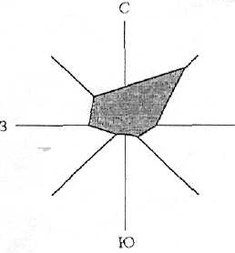
В палатной секции терапевтического отделения для взрослых находится 35 пациентов. В секции 10 палат: 6 — на 4 койки, 3 — на 2 койки, 2 — одноместные. Площадь последней 6 м2. Окно в ней ориентировано на северо-восток.

Задание:
- Дайте гигиеническую оценку палатной секции и одноместной палаты отделения.

СЗ №16
Городская клиническая больница на 2000 мест расположена в сосновом бору, но в черте города. До ближайшей остановки общественного транспорта 150 м. Территория занимает 20 га, 80% которых – зеленые насаждения. В 1км в северо-восточном направлении находится завод химконцентратов, а на расстоянии 400 м в восточном направлении – стадион на 500 мест.
План больницы
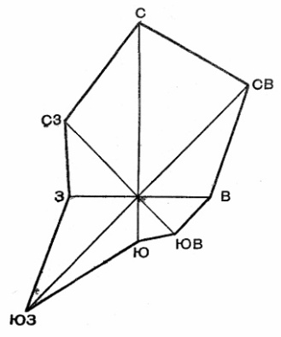
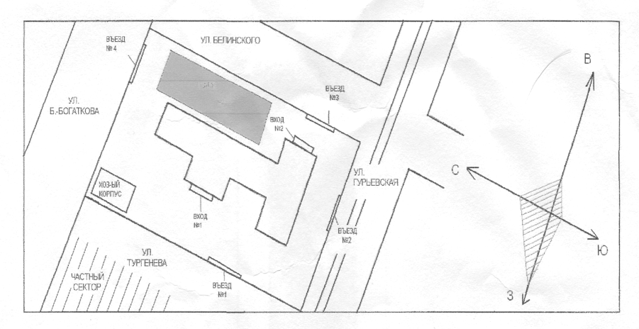
Условные обозначения: 1 - главный корпус, 2 - инфекционный корпус, 3 - хозяйственный корпус, 4-морг, 5-проходна.
На третьем этаже терапевтического корпуса находится травматологическое отделение на 30 мест (см. схему 2).

План травматологического отделения
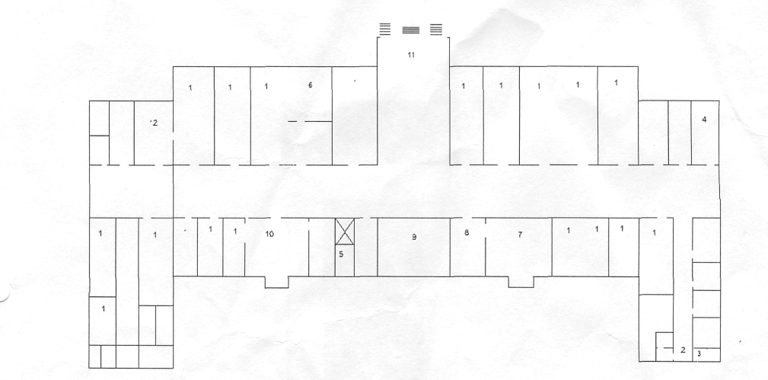
1. палаты
2. запасной выход
3. сан/узлы
4. ванная
5. лифт
6. перевязочная
7. операционная
8. предоперационная
9. кабинет зав.отделением
10. ординаторская
11. выход
12. хол.\ буфет

Характеристика палаты:
Размеры 5.5 х 3 х 3 м
Число больных - 4 человека
Ориентация – юг
Температура 20^{о}С, вертикальный и горизонтальный градиент 1оС
Теплоощущение 4 балла «хорошо»
Задание:
- Дайте гигиеническую оценку расположения и территории больницы.
- Возможны ли нарушения лечебно-охранительного режима.

СЗ №17
Несколько молодых семей с детьми грудного возраста удалились от цивилизации и поселились в таежной глуши (111 климатический пояс). Для водоснабжения новоиспеченного поселка вырыли колодец. Через год проживания один из детей умер, у большинства проживающих сухость кожи, сухость и ломкость волос. Несмотря на проживание в естественных условиях природы, длительное пребывание на свежем воздухе дети довольно часто болеют, отмечены нарушения осанки. Добравшаяся навестить отшельников подруга увезла с собой бутылку с колодезной водой, которую по приезде в город отдала на исследование.
Задание:
Дайте гигиеническое заключение по приведенной ситуации - гигиеническая оценка питьевой воды, объяснение имеющихся отклонений в состоянии детей, необходимые меры.

Показатель | Величина
Показатель | фактическая | норматив
Запах, баллы | 3, болотистый | 2
Мутность, мг/л | 5 | 2
Жесткость, ммоль/л | 15 | 7(10)
Нитраты, м/л | 60 | 45
Стронций, мг/л | 12 | 7
Фтор, мг/л | 0,5 | 1,2
ОМЧ, число образующих колонии бактерии в 1 мл | 50 | 50
Колифаги, БОЕ в 100мл | отсутствие | отсутствие

СЗ №18
В поселке городского типа в качестве источника водоснабжения используются подземные воды. Глубина скважины 185 м. Организовано централизованное водоснабжение. Система по обеззараживанию воды в последнее время не функционирует.
Анализ воды из водопроводного крана:

показатель | величина | показатель | величина
цветность, градусы | 20,  желтоватый цвет | азот нитратов (NО3–), мг/л | 22
мутность мг/л | 1,5 мг/л | сульфаты, мг/л | 36
запах при 20 ºС, баллы | 4, затхлый | хлориды, мг/л | 58
привкус при 20 ºС, баллы | 3, вяжущий | железо, мг/л | 26
осадок | желто-бурого цвета | жесткость общая, мг-экв/л | 12
азот аммонийный, мг/л | 1.3 | окисляемость, мг О2/л | 6
азот нитритов, мг/л | 0.3 | общее микробное число в 1 мл | 300
- | - | общие колиформные бактерии в 100 мл (3-кратно) | 80
Задание:
- Дайте заключение о пригодности воды для хозяйственно-питьевых целей.
- Укажите, при необходимости, методы обеззараживания, применимые в данной ситуации

СЗ №19
Результаты анализа воды из поверхностного источника:

показатель | количество | показатель | количество
мутность | 15мг/дм3 | железо | 0.7
цветность | 30.0 | марганец | 0.08
запах | 2 балла | фитопланктон | 893клеток в 1 см3
рН | 7.6 | окисляемость | 5,3мг/дм3 О2
БПК20 | 2,2мг в дм3 | число кишечных палочек | 835 в 1дм3.
Задание:
- Определите класс водоисточника
- Обоснуйте возможность использования его для централизованного водоснабжения
- Укажите методы обработки воды согласно класса водоисточника.

Наименование показателя | Показатели качества воды источника по классам
Наименование показателя | 1 | 2 | 3
Поверхностные источники
Мутность, мг/дм3, не более | 20 | 1500 | 10000
Цветность, градусы, не более | 35 | 120 | 200
Запах при 20 и 60 °С, баллы, не более | 2 | 3 | 4
Водородный показатель (рН) | 6,5-8,5 | 6,5-8,5 | 6,5-8,5
Железо (Fe), мг/дм3, не более | 1 | 3 | 5
Марганец (Мn), мг/дм3, не более | 0,1 | 1,0 | 2,0
Фитопланктон, мг/дм3, не более | 1 | 5 | 50
кл/см3, не более | 1000 | 100000 | 100000
Окисляемость перманганатная, мг О/дм3, не более | 7 | 15 | 20
БПКполное, мгО2/дм3, не более | 3 | 5 | 7
Число лактозоположительных кишечных палочек в 1 дм3 воды (ЛКП), не более | 1000 | 10000 | 50000

СЗ №20
Характеристика палаты
ориентация | продолжительность непрерывной инсоляции, час в день | площадь инсолируемой поверхности, м2 | назначение
ЮЗ | 5 | 85 | дети
ЮВ | 6 | 80 | выздоравливающие
СВ | 2.0 | 29 | больные с ожоговой болезнью
ЮЗ | 5.5 | 80 | туберкулезные больные
СЗ | 2.5 | 30 | онкологическое отделение
СЗ | 2.0 | 25 | неврологическое отделение
Ю | 4.0 | 45 | общесоматические больные
ЮВ | 5.5 | 75 | травматологическое отделение
Задание:
- Оцените правильность размещения больных.

СЗ №21
Характеристика палаты
ориентация | продолжительность непрерывной инсоляции, час в день | площадь инсолируемой поверхности, м2 | назначение
ЮЗ | 5 | 85 | Онкологическое отделение
ЮВ | 6 | 80 | Выздоравливающие
СВ | 2.0 | 29 | Туберкулезные больные
ЮЗ | 5.5 | 80 | Больные с ожоговой болезнью
СЗ | 2.5 | 30 | Дети
СЗ | 2.0 | 25 | Общесоматические больные
Ю | 4 | 45 | Неврологическое отделение
ЮВ | 5.5 | 75 | Травматологическое отделение
Задание:
- Оцените правильность размещения больных.

СЗ №22
В ревматологическом отделении палаты ориентированы на юго-восток и на северо-запад.
Задание:
- Определите тип инсоляционного режима и его роль в обеспечении эффективности пребывания больных в стационаре.

СЗ №23
Результаты обследования палаты туберкулезного отделения:
Ориентация – северо-восточная
Продолжительность непрерывной инсоляции -1.5часа в день
Инсолируется 20% площади пола
Задание:
- Определите тип инсоляционного режима и его роль в обеспечении эффективности пребывания больных в стационаре

СЗ №24
Результаты обследования палаты для послеоперационных больных:
Ориентация – север
Продолжительность непрерывной инсоляции -1.5 часа в день
Инсолируется 14% площади пола
Задание:
- Определите тип инсоляционного режима и его роль в обеспечении эффективности послеоперационного периода.

СЗ №25
Часть палат ревматологического отделения с двухкоридорной застройкой ориентирована на юго-восток, часть — на северо-запад.
Задание:
- Определите тип инсоляционного режима и его роль в обеспечении эффективности пребывания в стационаре больных с указанным диагнозом.

СЗ №26
Введена в действие первая очередь многопрофильной больницы – 10 палат. Принятая система застройки обеспечила различную ориентацию палат. Две палаты ориентированы на юго-запад, три – на юго-восток, четыре - на северо-запад и одна - на северо-восток. В связи с реконструкцией других лечебных учреждений данное отделение будет принимать разных больных, кроме инфекционных, онкологических и требующих хирургического вмешательства.
Задание:
- Укажите рациональный вариант размещения общесоматических взрослых больных и детей, выздоравливающих, больных с неврологической патологией.

СЗ №27
Терапевтический корпус детской больницы имеет прямоугольную форму. Длинная ось здания проходит с юго – запада на северо-восток. Принята однокоридорная система застройки с двусторонним расположением помещений, причем палаты располагаются по обеим сторонам коридора.
Задание:
- Укажите рациональный вариант размещения больных детей. Предполагаемая патология – рахит, пневмония, бронхит, гастрит, болезни органов кровообращения, расстройства нервной системы.

СЗ №28
В ревматологическом отделении на 60 коек две палатные секции расположены на 3-м и 4-м этажах с двухкоридорной застройкой. Два окна палаты ориентированы на юго-восток.
Задание:
- Определите тип инсоляционного режима и его роль в обеспечении эффективности пребывания ревматологических больных в стационаре

СЗ №29
Результаты обследования палаты для послеоперационных больных:
Ориентация – юго-запад
Продолжительность непрерывной инсоляции -5.5часа в день
Инсолируется 80% площади пола
Задание:
- Определите тип инсоляционного режима и его роль в обеспечении эффективности пребывания в стационаре

СЗ №30
При обследовании детской больницы, расположенной севернее 55о с.ш., было установлено, что окна палаты для детей до 3 лет имеют западную ориентацию.
Задание:
- Определите эффективность пребывания в стационаре

СЗ №31
После ремонта сельской школы (4 климатический пояс) необходимо было решить вопрос о размещении классов/ кабинетов. Прежде всего речь шла о двух помещениях: одно ориентировано на ЮЗ, а другое - на СЗ.
Задание:
- Обоснуйте ответ на вопрос «В каком из указанных помещений целесообразно разместить кабинет биологии, а в каком – кабинет черчения?»

СЗ №32
Искусственное освещение класса (S= 56м2) общеобразовательной школы представлено 12 светильниками «Молочный шар» с6 мощностью ламп в каждом 200 Вт при напряжении в сети 220В.
Задание:
- Рассчитайте необходимое количество ламп.
- Дайте гигиеническую оценку искусственной освещенности класса.

СЗ №33

Условия | характеристика
Назначение помещения | ассистентская аптеки
Площадь, м2 | 36
Количество окон | три
Размеры окна, см | 168 х 140
Расположение рабочего стола расстояние от окна (м) | 2.5
Дополнительные сведения | 3/4 высоты окна закрыто стоящим напротив зданием

Задание:
- Дайте гигиеническую оценку естественной освещенности

СЗ №34
Студенческая аудитория площадью 50м2. Естественное освещение осуществляется через 3 окна, каждое из которых имеет размеры 2х2.5х2,7м. Величина естественной освещенности на учебных столах составляла от 75лк (у стены) до 150лк (у окна) при наружной горизонтальной освещенности 7500лк.
Задание:
Дайте гигиеническую оценку естественной освещенности.

СЗ №35

Условия | Характеристика
Назначение помещения | Палата детского отделения
Площадь, м2 | 25
Световой коэффициент | 1:12
Ориентация | север
Угол падения, градус | 20
Угол отверстия, градус | 3
Коэффициент заглубления | 4
Источник искусственного освещения | 2 лампы накаливания мощностью 60Вт
Дополнительные сведения | Переносное местное освещение не запланировано по проекту

Задание:
- Дайте гигиеническую оценку освещения

СЗ №36
Условия | характеристика
Назначение помещения | операционная
Световой коэффициент | 1:6
Ориентация | ЮВ
Коэффициент заглубления | 3.8
Задание:
- Дайте гигиеническую оценку освещения

СЗ №37
Результаты обследования палаты туберкулезного отделения:
Ориентация – северо-восточная
Замеренная естественная освещенность 100 лк
Наружная освещенность рассеянным светом 10 000лк
Задание:
- Дайте гигиеническую оценку освещения

СЗ №38
Результаты обследования палаты для послеоперационных больных:
Ориентация – юго-запад
Замеренная естественная освещенность 100 лк
Наружная освещенность рассеянным светом 6 000лк
Задание:
- Дайте гигиеническую оценку освещения

СЗ №39
Палата инфекционного отделения площадью 28м2 ориентирована на север. Площадь окна — 4,4 м2, его высота над уровнем пола — 3 м. Угол падения световых лучей 29°, угол отверстия — 2°. Наружная освещенность — 5100 лк, освещенность у внутренней стены палаты — 46 лк.
Задание:
- Дайте гигиеническую оценку естественного освещения

СЗ №40
Палата для рожениц (глубина — 5 м, длина — 7 м, высота — 4 м). Окна ее ориентированы на северо-запад, площадь остекления окон — 6,6 м2, фрамуг — 0,7 м2. Расстояние от верхнего края окна до потолка — 0,5 м, высота окна над уровнем стола — 2,4 м, расстояние до противостоящего здания (от уровня окна) — 11,5 м. Наружная освещенность — 6200 лк, внутренняя — 50 лк.
Задание:
- Дайте гигиеническую оценку естественного освещения

СЗ №41
В ревматологическом отделении на 60 коек две палатные секции расположены на 3-м и 4-м этажах с двухкоридорной застройкой. Ширина коридора 2,2 м, естественное освещение его осуществляется за счет окон в торцах здания. Палаты рассчитаны на 2 и 4 койки, часть их ориентирована на юго-восток, часть — на северо-запад. Площадь палаты на 4 койки — 28 м2, глубина палаты — 6,1 м, расстояние от верхнего края окна до пола — 2,9 м. Два окна палаты, площадью 2,8 м2 каждое, ориентированы на юго-восток. Внутренняя освещенность естественным светом — 120 лк, наружная — 9600 лк. Искусственная освещенность создается 2 люминесцентными лампами мощностью по 80Вт.
Задание:
- Дайте гигиеническую оценку естественного и искусственного освещения.

СЗ №42
Площадь 4-местной палаты терапевтического отделения городской больницы 28,8 м2 (при глубине — 4,8 м). Высота палаты — 3,3 м. Окна ее ориентированы на север, их застекленная поверхность составляет 6,2 м2, высота над уровнем пола — 2,8 м, площадь фрамуг — 0,58 м2. Естественное освещение у внутренней стороны — 40 лк, искусственное — обеспечивается 6 лампами дневного света мощностью 40 Вт
Задание:
- Дайте гигиеническую оценку естественного и искусственного освещения.

СЗ №43
Результаты изучения освещения в помещениях аптеки II класса:
Естественное освещение имеется во всех помещениях аптеки, за исключением кладовых. Угол падения на рабочем месте ассистента 15градусов. КЕО в ассистентской, асептической — 1,5 %, в остальных помещениях— 1,1 %.
Во всех помещениях предусматривается общее искусственное освещение. Источником света являются лампы накаливания, укрытые арматурой в виде шара из молочного стекла. В производственных помещениях они расположены локализованно над рабочими местами, а во вспомогательных и санитарно-бытовых — симметрично. На рабочих местах ассистентов, провизора, провизора-аналитика, в кабинете заведующего и конторе имеется местное искусственное освещение - настольные лампы.
Интенсивность искусственного освещения, измеренная объективным люксметром, равна
в ассистентской, асептической, комнате провизора-аналитика 160 лк,
в санитарно-бытовых помещениях — 45 лк,
в остальных помещениях — 75лк.
Задание:
- Дайте гигиеническую оценку естественного и искусственного освещения
- Укажите возможные последствия работы при данных уровнях освещенности

СЗ №44
В кабинете терапевтов одностороннее естественное освещение. Осуществляется через окно, ориентированное на север, высота 1,8 -м, ширина – 1,3 м. Естественная освещенность на рабочем столе врача 250 лк при наружной освещенности в 5000 люкс.
Для общего освещения кабинет оборудован люминесцентными лампами типа ЛДЦ (люминесцентные дневного света с исправленной цветопередачей). Создаваемый ими уровень освещенности равен 500 лк.
Задание:
- Дайте гигиеническую оценку организации естественного и искусственного

СЗ №45
Выберите (обоснуйте) место для строительства жилого дома с учетом указанной розы ветров при условии, что в западной части населенного пункта имеется промышленное предприятие 1 класса опасности.

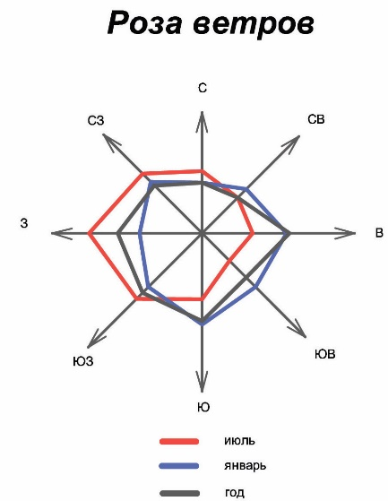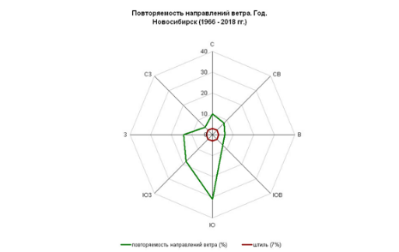

СЗ №46
Выберите (обоснуйте) место для строительства детского сада с учетом указанной розы ветров при условии, что в северной части населенного пункта предполагается строительство металлургического комбината.

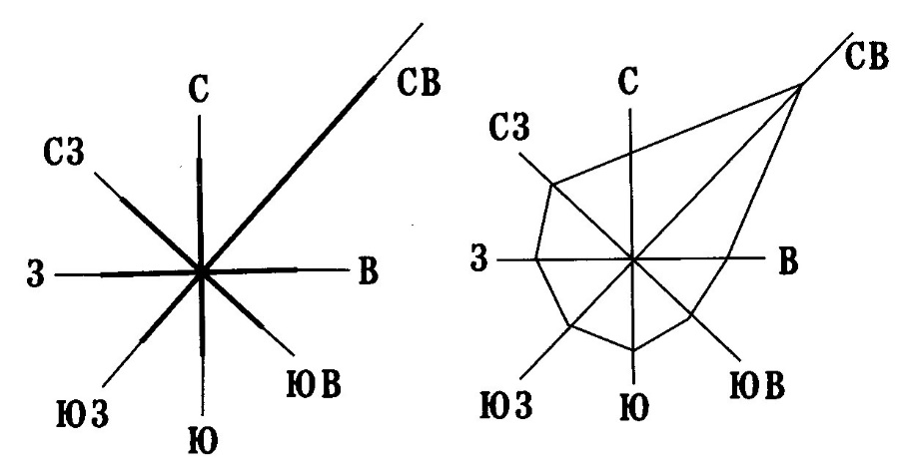
СЗ №47
Выберите (обоснуйте) место для строительства поликлиники с учетом указанной розы ветров при условии, что в северо-восточной части населенного пункта предполагается строительство мясокомбината.

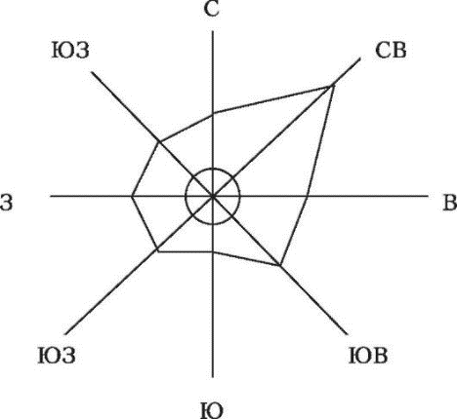

СЗ №48
Выберите (обоснуйте) место для строительства поликлиники с учетом указанной розы ветров при условии, что по генплану в северо-западной части населенного пункта будет развиваться агротехнологический комплекс. мясокомбината.

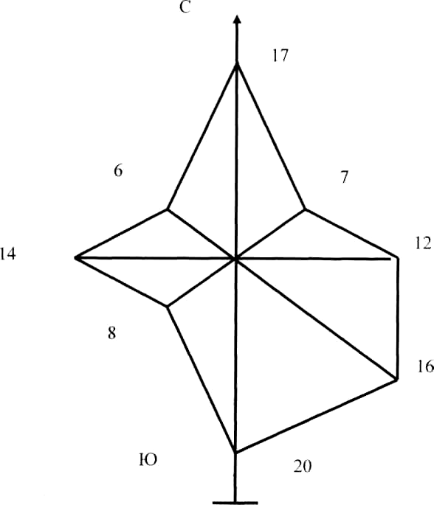

СЗ №49
Палата (длина – 5м, ширина – 3м, высота 3м) терапевтического отделения предназначена для размещения 3 человек. Проветривание производится через форточку (площадь 0.15м2), которую больные каждый час открывают на 10 минут. Скорость движения воздуха 1м/сек.
Задание:
- Дайте оценку вентиляции помещения.

СЗ №50
В студенческой аудитории площадью 50м2 при высоте 3.5м занимается 25 человек. Искусственная вентиляция в учебном корпусе неисправна. Единственный возможный вариант – проветривание, через форточки общей площадью 1м2. Скорость движения наружного воздуха 1,5м/сек.
Задание:
- Определите продолжительность проветривания.
- Представьте расчеты.

СЗ №51
В учебном корпусе учреждения среднего профессионального образования для проведения теоретических занятий отведено 5 аудиторий, площадью соответственно 15, 25, 38, 45 и 50 м2. Высота во всех помещениях одинакова и составляет 2.8 м. Принятый режим проветривания обеспечивает 4 –х кратный воздухообмен.
Задание:
- Рассчитайте максимальное количество учащихся, которые могут заниматься в каждой из аудиторий, при соблюдении гигиенических требований к чистоте воздуха.

СЗ №52
В ассистентской комнате аптеки площадью 36м2 при высоте 3.2м постоянно работает 10 человек, каждый из которых в течение часа выдыхает в среднем 24 л СО2.
Задание:
- Рассчитайте необходимую кратность воздухообмена, при соблюдении гигиенических требований к чистоте воздуха.

СЗ №53
Результаты обследования палаты для послеоперационных больных:
Ориентация – юго-запад
Продолжительность проветривания - 5 минут каждый час
Площадь форточки 0.15м/сек
Скорость движения воздуха через форточку 1 м/сек
Господствующее направление ветров – северо-восточное
Задание:
1.Дайте оценку эффективности вентиляции палаты для послеоперационных больных.

СЗ №54
Условия | Характеристика
Назначение помещения | Палата терапевтического отделения для взрослых
Площадь, м2 | 10
Число больных | 2
Площадь форточки, м2 | 0.5
Продолжительность проветривания | 3 раза в сутки на 15 минут
Скорость движения воздуха, поступающего через форточку, м/сек | 0.1
Концентрация СО2,о/оо | До проветривания – 1.1  После 15-минутного проветривания- 0.8  Через 1 час после проветривания – 0.95

Задание:
- Рассчитайте кратность воздухообмена в палате.
- Оцените вентиляцию в палате.

СЗ №55
Воздух в операционную подается сверху однонаправленным (в сторону стола) потоком. Удаление происходит из двух зон: из верхней – 40% и нижней – 60% (на расстоянии 60см от пола).
Забор наружного воздуха производится на высоте 2м. Перед подачей воздух подвергается очистке при помощи фильтров грубой и точной очистке. Выброс удаляемого воздуха осуществляется выше кровли на 0.7м. Концентрации вредных химических веществ составляют 2-5 ПДК для атмосферного воздуха.
Задание:
- Оцените эффективность организации воздухообмена в операционной (приведите расчеты).

СЗ №56
В средней общеобразовательной школе принята следующая система проветривания классных помещений:

Наружная температура, оС | Длительность проветривания, мин
Наружная температура, оС | в малые перемены | в большие перемены | между сменами
От +10 до +6 | 8 | 15 | 20
От +5 до 0 | 5 | 10 | 20
От 0 до -5 | 3 | 10 | 20
От -5 до -10 | 1 | 10 | 20
Ниже -10 | 0 | 10 | 20

Задание:
1.Оцените организацию естественного воздухообмена в школе.

СЗ №57
Результаты лабораторного исследования воздушной среды послеродовой палаты:
содержание СО2 – 2.2о/оо
общее количество микроорганизмов, КОЕ/м3 -1000-1200.
выявлен золотистый стафилококк.
Задание:
Оцените эффективность вентиляции.
Дайте прогноз в сложившейся ситуации.

СЗ №58

Условия | Характеристика
Назначение помещения | Послеоперационная палата
Площадь, м2 | 10
Количество больных | три
Расстояние между кроватями, см | 0.65
Показания сухого /влажного термометра, градус Цельсия | 25.8/22.8
Содержание СО2,о/оо | 2.2
Содержание пыли, мг/м3 | 0.2
Бактериальная обсемененность, колоний/м3 | 5100
Содержание гемолитического стафилококка, в м3 | 49
Дополнительные сведения | В хирургическом отделении городской больницы за последнее время увеличилось число послеоперационных осложнений вследствие нагноения ран, в основном, на 7–8-й день после операции.  Отделение расположено на 2-м этаже пятиэтажного корпуса. В палатной секции (на 30 коек) 9 больных размещены на приставных кроватях, некоторые — в коридоре.

Задание:
- Объясните ситуацию с ВБИ (внутрибольничными инфекциями)

СЗ №59

Условия | Характеристика
Назначение помещения | Контрольно-аналитическое помещение аптеки
Площадь, м2 | 10
Высота помещения, м | 3.3
Площадь сечения приточного вентиляционного канала, м2 | 0.05
Скорость движения воздуха в приточном вентиляционном канале, м/сек | 0.5
Площадь сечения вытяжного вентиляционного канала, м2 | 0.03
Скорость движения воздуха в вытяжном вентиляционном канале, м/сек | 0.8

Задание:
- Оцените эффективность работы искусственной приточно-вытяжной вентиляции в помещении аптеки для обеспечения качества воздушной среды помещений, удовлетворяющего санитарно-гигиеническим и технологическим требованиям к воздушной среде производственных помещений (в соответствии с приказом Минздрава РФ от 21.10.97 № 309 об утверждении инструкции по санитарному режиму аптечных организаций (аптек).
- Предложите гигиенические рекомендации по улучшению (при необходимости) условий труда в данном производственном помещении аптеки.

СЗ №60
Клинико-диагностическая лаборатория расположена в здании главного корпуса больницы на первом этаже. Здание оборудовано приточно-вытяжной вентиляцией с механическим побуждением. Рабочие места, где используются химические вещества, оборудованы местными системами вытяжной вентиляции в виде шкафов. Кроме того, во всех помещениях лаборатории предусмотрена возможность естественного проветривания. Функционируют сплит-системы; при этом регулярно, раз в полгода, проводится очистка и дезинфекция фильтров и камеры теплообменника. Для хранения ядовитых веществ отведено специальное помещение, где установлены шкафы и сейфы. Средства малой механизации отсутствуют. Вытяжка обеспечивает удаление 4м3/час. Кратность вытяжки при естественном воздухообмене равна 1.5.
Задание:
- Оцените организацию вентиляции.
- Назовите оборудование, необходимое для определения эффективности вентиляции

СЗ №61
Студенты университета занимаются в учебной аудитории, концентрация углекислоты в воздухе не должна превышать 0,1 %.
Задание:
- Рассчитайте необходимую кратность воздухообмена.
- Опишите какие показатели характеризуют вентиляцию.
- Перечислите виды вентиляции.

СЗ №62
Вы врач в фитнес центре. Занятия физической культурой проводятся в спортивном зале объемом 320 м3, одновременно в нем занимаются 24 человека. Площадь фрамуг в зале –0,7 м2, скорость движения воздуха 0,3 м/с.
Задание:
Обоснуйте режим проветривания.

СЗ №63
Результаты измерения параметров микроклимата в травматологическом отделении в палате для больных ожоговой болезнью (лечение открытым способом):
температура сухого термометра - 20 о Цельсия
температура влажного термометра – 18о Цельсия
скорость движения воздуха – 0.2м/сек
Задание:
- дайте гигиеническую оценку микроклиматических условий;
- оцените их вклад в эффективность выздоровления;
- предложите меры оптимизации.

СЗ №64
Результаты измерения параметров микроклимата в операционной хирургического блока:
температура сухого термометра - 20 о Цельсия
температура влажного термометра – 18 о Цельсия
температура на уровне 110 см от пола – 20 о Цельсия
температура на уровне 10 см от пола – 15 о Цельсия
скорость движения воздуха – 0.5м/сек
Задание:
- дайте гигиеническую оценку микроклиматических условий операционной хирургического блока;
- оцените возможные негативные последствия для оперированных больных
- предложите меры оптимизации.

СЗ №65
Результаты измерения параметров микроклимата в палатах детского отделения (летний период):
показатель | величина
температура сухого термометра, градус Цельсия | 25
температура влажного термометра, градус Цельсия | 28
скорость движения воздуха, м/сек | 0.1
перепады температуры по вертикали и горизонтали, градус/1м | 1
Задание:
- оцените микроклиматические условия в палатах детского отделения;
- оцените их вклад в эффективность выздоровления;
- предложите меры оптимизации.

СЗ №66
Результаты измерения параметров микроклимата в ряде палат терапевтического отделения для взрослых:
температура сухого термометра - 27 о Цельсия
температура влажного термометра – 24о Цельсия
перепады температуры по вертикали и горизонтали – 1 градус
скорость движения воздуха – 0.1м/сек
Жалобы:
ухудшение самочувствия
головные боли
вялость
потливость
Объективные данные:
увеличение частоты пульса
увеличение частоты дыхания
Характеристика палат:
юго-западная ориентация
площадь 20 кв.м
5 больных
Задание:
- дайте оценку параметров микроклимата в палате терапевтического отделения
- проведите оценку их вклада в эффективность выздоровления
- предложите меры оптимизации

СЗ №67
Результаты измерения параметров микроклимата в палатах интенсивной терапии:
Параметр | Палата 1 | Палата 2
Температура, ºС | 18 | 22
Относительная влажность, % | 40 | 38
Скорость движения воздуха, м/сек | 0.2 | 0.3
Теплоощущение, баллы | 3 | 5
Температура кожи лба, ºС | 33 | 34
Температура кожи кисти, ºС | 30 | 32
Задание:
- дайте сравнительную физиолого - гигиеническую оценку микроклиматических условий;
- предложите меры оптимизации.

СЗ №68
Результаты измерения параметров микроклимата в ряде палат неврологического отделения для взрослых:
температура воздуха - 24-27 º Цельсия
относительная влажность 70%
скорость движения воздуха – 0.15м/сек
Дополнительные данные:
фрамуги открываются редко
искусственная вентиляция неисправна
Жалобы:
ухудшение самочувствия
усиление головных болей
раздражительность
потливость
«в палате душно, жарко»
Объективные данные:
увеличение частоты пульса
увеличение частоты дыхания
сближение температур кожи дистальных и проксимальных участков тела
Задание:
- дайте физиолого-гигиеническую оценку микроклиматических условий
- предложите меры оптимизации

СЗ №69
Результаты измерения параметров микроклимата в операционных:

Параметр | операционная 1 | операционная 2
Температура, ºС | 22 | 18
Относительная влажность, % | 40 | 65
Скорость движения воздуха, м/сек | 0.1 | 0.5
Теплоощущение, баллы | 4 | 3
Горизонтальный градиент, ºС/1м | 1 | 2-3
Вертикальный градиент, ºС/1м | 1 | 3

Задание:
- дайте сравнительную физиолого-гигиеническую оценку микроклиматических условий;
- разработайте меры оптимизации.

СЗ №70
При исследовании микроклимата палаты пациентов, страдающих гипотиреозом, установлено:
Температура в палате, по показаниям сухого термометра, 19 ºС,
Температура по показаниям влажного термометра — 16 ºС.
Время охлаждения кататермометра 97 с (F = 588 мкал/см2·с).
Температура воздуха у наружной стены палаты 11 ºС.
Задание:
- Оцените воздушно-тепловой режим палаты для пациентов с указанным диагнозом.

СЗ №71
Результаты измерения параметров микроклимата в кабинетах терапевтов-стоматологов:
Время измерений | Показатели микроклимата
Время измерений | температура, ºС | относительная влажность ,% | скорость движения воздуха, м/сек
Июнь (наружная температура +25ºС) | 23-28 | 60-70 | 0.7
Декабрь (наружная температура -25ºС) | 16-20 | 40-60 | 0.4

Задание:
- Оцените микроклиматические условия работы стоматологов.
- Укажите возможные негативные последствия работы в такие условия для врача и для пациентов.
- Предложите мероприятия по предупреждению возможных изменений в здоровье.

СЗ №72
Результаты измерения параметров микроклимата в помещении лаборатории для проведения биохимических исследований:
Время измерений | Показатели микроклимата
Время измерений | температура, о С | относительная влажность ,% | скорость движения воздуха, м/сек
15 июля (наружная температура +25 о С) | +28 | 67 | 0.05
25 января (наружная температура -29 о С) | +20 | 53 | 0.1

Задание:
Оцените микроклиматические условия работы
Укажите возможные негативные последствия работы в таких условиях
Предложите мероприятия по предупреждению возможных изменений в здоровье.

СЗ №73
Результаты измерения параметров микроклимата в помещениях городской аптеки II класса:
Наименование помещения | Параметр микроклимата
Наименование помещения | температура, о С | относительная влажность, %
моечная | 25.6 | 88
дистилляционно-стерилизационная | 25.6 | 50-58
кубовая | 17.9 | 74
остальные | 17.9 | 50-58
*Примечание: Отопление в помещениях аптеки центральное водяное.
Задание:
Оцените микроклиматические условия работы на разных участках аптеки.
Укажите возможные негативные последствия работы в таких условиях

СЗ №74
Результаты проведенных летом замеров аспирационным психрометром Ассмана и кататермометром в ассистентской комнате аптеки:

Показатель | Величина
Температура сухого термометра, градус Цельсия | 28.0
Температура влажного термометра, градус Цельсия | 24.6
Скорость движения воздуха, м/сек | 0.5

Задание:
- Дайте физиолого-гигиеническую оценку микроклиматических условий.
- При необходимости предложите меры оптимизации.

СЗ №75
В стерилизационной в летний период года определены параметры микроклимата: температура воздуха +28°С, влажность 85 %, скорость движения воздуха 0,05 м/сек. Работники при работе в этих помещениях жалуются на головную боль, потливость, учащенное дыхание, слабость.
Задание.
- Оцените параметры микроклимата.
- Объясните возможные причины жалоб персонала.
- Ваши предложения по улучшению микроклимата.

СЗ №76
Температура воздуха в боксах инфекционного отделения зимой колебалась от 15 до 20 град. Перепады температуры воздуха по горизонтали 3,8 град., по вертикали 2,6 град. Влажность воздуха составляла 80%, скорость движения воздуха - 0,06 м/сек. Концентрация СО2 в воздухе -0,30%.
В боксе 1 больной, площадь боксов 15 м2, высота – 3 м. Окна ориентированы на северо-восток
Задание.
- Оцените параметры микроклимата.
- Прогноз для эффективности пребывания
- Ваши предложения по улучшению микроклимата.

СЗ №77
Результаты измерения параметров микроклимата в групповой комнате дошкольного учреждения в зимнее время:
температура сухого термометра - 18 о Цельсия
температура влажного термометра – 16 о Цельсия
вертикальный градиент – 3,0 /м
Задание:
- дайте гигиеническую оценку микроклиматических условий;
- оцените возможные негативные последствия для здоровья детей;
- предложите меры оптимизации.

СЗ №78
На кожевенном заводе рабочие-аппаратчики барабанного цеха ведут обработку кож растворами дубильных веществ в открытых чанах. Кожи после суточного нахождения в первом чане переносят в другой, а затем — в третий, где концентрация дубильных веществ выше, чем в первом. Температура растворов в пределах 35 ºС. После дубления кожа промывается горячей водой (60 ºС) в открытых промывных барабанах и в последующем передается в отделочный цех. Передача кож из одного цеха в другой механизирована.
При исследовании метеорологических условий в барабанном цехе были получены следующие данные:
показатель | величина
Температура воздуха, градус Цельсия | 15
Относительная влажность, % | 90
Скорость движения воздуха, м/сек | 0.5
Дополнительные данные | 1.Температура наружного воздуха – 3 ºС  2. Категория труда –тяжесть 3/напряженность 2
Задание:
- Оцените метеорологические условия в цехе.
- C помощью каких приборов они исследовались.
- Предложите мероприятия по улучшению микроклимата в барабанном цехе.

СЗ №79
Результаты измерения температуры в помещениях дошкольного учреждения (климатический пояс 1Г):
в спальной комнате ясельной группы - 18 о Цельсия
в игровой комнате дошкольной группы – 21 о С
в зале для спортивных занятий - 16 о С
Задание:
- дайте гигиеническую оценку микроклиматических условий;
- оцените возможные негативные последствия для здоровья детей
- предложите меры оптимизации.

СЗ №80
Результаты измерения параметров микроклимата в 1 классе школьного учреждения в зимнее время:
температура сухого термометра - 20 о Цельсия
температура влажного термометра – 16 о Цельсия
вертикальный градиент – 3,5 /м
Задание:
- дайте гигиеническую оценку микроклиматических условий;
- оцените возможные негативные последствия для здоровья детей;
- предложите меры оптимизации.

СЗ №81
Результаты измерения параметров микроклимата в 3 классе школьного учреждения в осеннее время:
температура сухого термометра - 25 о Цельсия
относительная влажность 75%
скорость движения воздуха 0.3 м/сек
Задание:
- дайте гигиеническую оценку микроклиматических условий;
- оцените возможные негативные последствия для здоровья детей;
- предложите меры оптимизации.

СЗ №82
Результаты измерения температуры в помещениях старших классов (11 класс) школы, зимнее время:
в классе - 22 о Цельсия
в коридоре – 18 о С
в зале для спортивных занятий - 16 о С
Задание:
- дайте гигиеническую оценку микроклиматических условий;
- оцените возможные негативные последствия для здоровья подростков;
- предложите меры оптимизации.

СЗ №83
Изучались условия труда грузчиков, занятых укладкой продуктов в камеры холодильника. Продукты доставляются в камеры на самоходных тележках, затем автопогрузчиком поднимаются на необходимую высоту и укладываются в штабеля.
Операция загрузки занимает 85% рабочего времени. Занятость грузчиков в холодильных камерах чередуется (50 на 50) с работой на открытых платформах холодильников.
Результаты измерения параметров микроклимата в холодильных камерах:
температура воздуха - минус 18-20 о Цельсия
температура поверхности пола и стен - минус 20-22 о Цельсия
относительная влажность – 80-90%
скорость движения воздуха – 0.25м/сек
Задание:
- дайте физиолого-гигиеническую оценку микроклиматических условий;
- предложите мероприятия по предупреждению переохлаждения организма рабочих.

СЗ №84
Результаты измерения параметров микроклимата бассейне детского оздоровительного сада в осеннее время:
В раздевалке:
температура сухого термометра - 24 о Цельсия
относительная влажность 77%
скорость движения воздуха 0.5 м/сек
В помещении бассейна:
температура сухого термометра - 28 о Цельсия
относительная влажность 85%
скорость движения воздуха 0.2 м/сек
Задание:
- дайте гигиеническую оценку микроклиматических условий;
- оцените возможные негативные последствия для здоровья детей;
- предложите меры оптимизации.

СЗ №85
Результаты измерения температуры в спортивном зале детского сада в зимнее время:
в зале для спортивных занятий
температура - 16 ^{о} С
относительная влажность 45%
скорость движения воздуха 0.2 м/сек
температурный градиент - 3-4 ºС/1м.
в коридоре:
температура - 17 ^{о} С
относительная влажность 40%
скорость движения воздуха 0.3 м/сек
температурный градиент - 2 ºС/1м.
Задание:
- дайте гигиеническую оценку микроклиматических условий;
- оцените возможные негативные последствия для здоровья подростков;
- предложите меры оптимизации.

СЗ №86
На уроке труда у девочек 7 класс (занятие по выпечке тортов) произведены измерения параметров микроклимата в зимнее время:
температура сухого термометра - 25 о Цельсия
температура влажного термометра – 18 ⁰С
вертикальный градиент – 3,5 /м
скорость движения воздуха 0.2 м/сек
Задание:
- дайте гигиеническую оценку микроклиматических условий;
- оцените возможные негативные последствия для здоровья детей;
- предложите меры оптимизации.

СЗ №87
При исследовании микроклиматических условий в кузнечном цехе получены следующие данные:
показатель | величина
Температура воздуха, градус Цельсия | 30-35
Относительная влажность, % | 75
Скорость движения воздуха, м/сек | 1.4
Интенсивность инфракрасного излучения, ккал/м2/час | 200
Задание:
- Оцените микроклиматические условия работы.
- Укажите возможные негативные последствия работы в таких условиях.
- Предложите мероприятия по предупреждению возможных изменений в здоровье.

СЗ №88
Представлены результаты измерения параметров микроклимата в учебных классах гимназии:
Параметр | класс 1 | класс 2
Температура, ºС | 24 | 18
Относительная влажность, % | 30 | 70
Скорость движения воздуха, м/сек | 0.1 | 0.5
Теплоощущение, баллы | 4 | 3
Горизонтальный градиент, ºС/1м | 1 | 2-3
Вертикальный градиент, ºС/1м | 2 | 3
Задание:
- Оцените микроклиматические условия в классах лицея.
- Укажите возможные негативные последствия обучения в таких условиях.
- Предложите мероприятия по предупреждению возможных изменений в здоровье.
- Перечислите приборы для определения микроклимата.

СЗ №89
Результаты измерения параметров микроклимата фитнес-центре
Время измерений | Показатели микроклимата
Время измерений | температура, о С | относительная влажность ,% | скорость движения воздуха, м/сек
20июля (наружная температура +27 о С) | +29 | 68 | 0.05
20 февраля (наружная температура -29 о С) | +22 | 50 | 0.1
Задание:
- Оцените микроклиматические условия в спортивном зале фитнес - центра
- Укажите возможные последствия спортивных занятий в таких условиях.
- Предложите мероприятия по предупреждению возможных изменений в здоровье детей и подростков

СЗ №90
При исследовании микроклиматических условий в гальваническом цехе получены следующие данные:
показатель | величина
Температура воздуха, градус Цельсия | 28-30
Относительная влажность, % | 85-90
Скорость движения воздуха, м/сек | 0.2
Интенсивность инфракрасного излучения во время разливки металла, ккал/м2 | 250
Температура растворов в ваннах обезжиривания и травления, градус Цельсия | 70 - 80
Температура растворов в ванне покрытия металлом, градус Цельсия | 40-50
Дополнительные данные | 1.Категория труда - работа средней тяжести (категория II а)
Задание:
- Оцените микроклиматические условия работы в цехе.
- Укажите возможные негативные последствия работы в таких условиях
- Предложите мероприятия по предупреждению возможных изменений в здоровье.

СЗ №91
Лена Ракитина, 5лет, с 6 января по 2 февраля находилась на стационарном лечении в клинике с диагнозом «пиелонефрит вторичный, волнообразное течение».
Поступила с жалобами на часто болезненное мочеиспускание, слабость, головную боль. Температура субфебрильная. Общий анализ мочи – лейкоциты покрывают все поле зрения.
За время пребывания отмечен ряд ухудшений (накануне изменений погодных условий):
7 января в 18 часов подъем температуры до 38.5 о С; жалобы на частое болезненное мочеиспускание;
12 января усиление дизурических явлений, ухудшение самочувствия, возбужденное состояние, плач;
15 января вечером на фоне усиления дизурических проявлений подъем вечером температуры тела до 38.4 о С;
23-24 января жалобы на болезненность в конце мочеиспускания.
Характеристика изменений погоды:
Показатель | Наличие и диапазон изменения
Температура, за 12 часов (о С) | 15-20
Относительная влажность, за 12 часов (%) | 26-40
Весовое содержание кислорода в атмосферном воздухе, за 12 часов (г/кг) | 17-20
Атмосферное давление, за 3 часа (мбар) | 6
Барические образования у поверхности Земли и нижней тропосфере | Активная циклоническая деятельность
Напряженность электрического поля атмосферы | Значительно отличается от нормальной
Магнитное поле земли, микроэрстед | Сотни и тысячи
Электромагнитные возмущения | отмечались
Концентрация ионов обоих знаков | Сильные изменения
Задание:
- определите тип погоды
- дайте характеристику метеореакции
- предложите меры метеопрофилактики

СЗ №92
10 ноября в пульмонологическом отделении у шести детей с диагнозом «хронический бронхит», находящихся в стадии выздоровления
Внезапно появились жалобы – расстройства сна, головные боли, быстрая утомляемость
При осмотре – повышенная потливость, раздражительность
К вечеру состояние ухудшилось –
у двух детей появился кашель;
у четверых – разнокалиберные хрипы в легких, повышение температуры.
Прогноз погоды на 12 ноября (по данным гидрометеослужбы от 11 ноября)
Характеристика изменений погоды:

Показатель | Наличие и диапазон изменения
Температура, за 12 часов (оС) | 15
Относительная влажность, за 12 часов (%) | 35
Весовое содержание кислорода в атмосферном воздухе, за 12 часов (г/кг) | 18
Атмосферное давление, за 3 часа (мбар) | 3
Барические образования у поверхности Земли и нижней тропосфере | Достаточно выражены атмосферные фронты
Напряженность электрического поля атмосферы | Значительно отличается от нормальной
Магнитное поле земли, микроэрстед | Сотни и тысячи
Нарушения нормального суточного хода основных метеоэлементов | отмечались
Задание:
- определите тип погоды;
- дайте характеристику метеореакции;
- предложите меры метеопрофилактики.

СЗ №93
20 ноября в пульмонологическом отделении у восьми человек с диагнозом «ХОБЛ», находящихся в стадии выздоровления,
Внезапно появились жалобы – расстройства сна, головные боли, общая слабость, быстрая утомляемость
При осмотре – повышенная потливость, раздражительность
К вечеру состояние ухудшилось –
у трех появился кашель;
у четверых – хрипы в легких, повышение температуры
Прогноз погоды на 22 ноября (по данным гидрометеослужбы от 21 ноября)
Характеристика изменений погоды:
Показатель | Наличие и диапазон изменения
Температура, за 12 часов (оС) | 17
Относительная влажность, за 12 часов (%) | 30
Весовое содержание кислорода в атмосферном воздухе, за 12 часов (г/кг) | 15
Атмосферное давление, за 3 часа (мбар) | 4
Магнитное поле земли, микроэрстед | 1500
Аномальная атмосферная циркуляция | 8 часов
Задание:
- определите тип погоды;
- дайте характеристику метеореакции;
- предложите меры метеопрофилактики.

СЗ №94
Семенов Ванья, 9 лет, находился в стационаре с 31 октября по 10 января с диагнозом «бронхиальная астма». Впервые приступ был отмечен 5 лет назад.
Во время пребывания в стационаре неоднократно наблюдались ухудшения
в виде бронхоспазма, появления коробочного оттенка звука, разнокалиберных хрипов в легких.
Данные изменения регистрировались вскоре после нижеприведенных изменений погоды.
Характеристика изменений погоды:
Показатель | Наличие и диапазон изменения
Температура, за 12 часов (оС) | 15-18
Относительная влажность, за 12 часов (%) | 22-38
Весовое содержание кислорода в атмосферном воздухе, за 12 часов (г/кг) | 15-20
Атмосферное давление, за 3 часа (мбар) | 4
Барические образования у поверхности Земли и нижней тропосфере | выражены
Напряженность электрического поля атмосферы | Значительно отличается от нормальной
Магнитное поле земли, микроэрстед | Вариации в сотни и тысячи
Нарушения нормального суточного хода основных метеоэлементов | Отмечались скачкообразные изменения с резкими нарушениями суточного хода
Задание:
- определите тип погоды;
- дайте характеристику метеореакции;
- предложите меры метеопрофилактики.

СЗ №95
В результате изучения взаимосвязи клинического течения заболеваний почек с изменениями погодных условий выявлено:
36,3% детей с повышенной метеочувствительностью
Отмечены изменения в здоровье в следующие дни

Характеристика погоды | Изменения у больных с диагнозом «пиелонефрит» | Изменения у больных с диагнозом «гломеролонефрит»
Активная циклоническая деятельность, изменения основных метеоэлементов | «Мочевой синдром» (лейкоцитоурия, гематурия, протеинурия)  Симптомы интоксикации (бледность, повышение температуры)  Дизурические явления (частое болезненное мочеиспускание) | Мочевой синдром» (лейкоцитоурия, гематурия, протеинурия  Отеки, пастозность, повышение АД  У некоторых – большое увеличение СОЭ, снижение содержания общего белка в крови

Не наблюдалось ухудшения в дни с нижепредставленной
характеристикой изменений погоды:
Показатель | Наличие и диапазон изменения
Температура, за 12 часов (оС) | 5-15
Относительная влажность, за 12 часов (%) | 5-20
Весовое содержание кислорода в атмосферном воздухе, за 12 часов (г/кг) | 5-10
Атмосферное давление, за 3 часа (мбар) | 1-2
Барические образования у поверхности Земли и нижней тропосфере | слабо выражены
Напряженность электрического поля атмосферы | Нормальная или близка к нормальной
Магнитное поле земли, микроэрстед | Единицы и десятки
Электромагнитные возмущения, электромагнитные бури | Не отмечались
Нарушения нормального суточного хода основных элементов | Не отмечалось
Опасные явления природы | Не отмечались
Задание:
- определите типы погоды;
- дайте характеристику метеореакции;
- предложите меры метеопрофилактики.

СЗ №96
Оксана Туманова, 14 лет, находилась на лечении в гастроэнтерологическом отделении больницы с 8 июня по 8 июля с диагнозом «хронический гастродуоденит в стадии обострения».
За время пребывания отмечено 7 изменений в здоровье в следующие дни

Характеристика погоды | Характеристика изменений
III и IV типы погод | Боли в животе, диспепсические явления

Прогноз погоды на ближайшие дни перед выпиской
Характеристика изменений погоды:
Показатель | Наличие и диапазон изменения
Температура, за 12 часов (оС) | 10
Относительная влажность, за 12 часов (%) | 12
Весовое содержание кислорода в атмосферном воздухе, за 12 часов (г/кг) | 7
Атмосферное давление, за 3 часа (мбар) | 2
Барические образования у поверхности Земли и нижней тропосфере | слабо выражены
Напряженность электрического поля атмосферы | близка к нормальной
Магнитное поле земли, микроэрстед | единицы и десятки
Электромагнитные возмущения, электромагнитные бури | Не отмечались
Основные метеоэлементы | В пределах сезонной и суточной нормы
Ионный состав воздуха | Существенно не изменится
Задание:
- определите тип погоды;
- дайте характеристику метеореакции;
- укажите, возможно ли ухудшение самочувствия после выписки?
- перечислите действия лечащего врача.

СЗ №97
В доме для престарелых находится 50 человек.
Прогноз погоды на ближайшие дни:
Показатель | Наличие и диапазон изменения
Температура, за 12 часов (оС) | 10
Относительная влажность, за 12 часов (%) | 12
Весовое содержание кислорода в атмосферном воздухе, за 12 часов (г/кг) | 7
Атмосферное давление, за 3 часа (мбар) | 2
Барические образования у поверхности Земли и нижней тропосфере | слабо выражены
Напряженность электрического поля атмосферы | близка к нормальной
Магнитное поле земли, микроэрстед | единицы и десятки
Электромагнитные возмущения, электромагнитные бури | Не отмечались
Основные метеоэлементы | В пределах сезонной и суточной нормы
Ионный состав воздуха | Существенно не изменится
Задание:
- определите тип погоды;
- возможно ли ухудшение самочувствия людей. Если да, то дайте характеристику метеореакции;
- перечислите действия медперсонала.

СЗ №98
Днем 21 декабря мама Сидоровой Алены (6 лет) обратилась в службу «Скорой помощи», потому что у дочки резко повысилась температура, появилась одышка, слабость, девочка отказывалась от пищи, капризничала.

Характеристика изменений погоды (по данным гидрометеослужбы)

Показатель | Наличие и диапазон изменения
Показатель | 20.12 | 19.12
Температура, за 12 часов (оС) | 10 | 5
Относительная влажность, за 12 часов (%) | 30 | 5
Весовое содержание кислорода в атмосферном воздухе, за 12 часов (г/кг) | 18 | 5
Атмосферное давление, за 3 часа (мбар) | 3 | 1
Барические образования у поверхности Земли и нижней тропосфере | Достаточно выражены атмосферные фронты | Область повышенного давления
Напряженность электрического поля атмосферы | отличается от нормальной | нормальная
Магнитное поле земли, микроэрстед | Сотни и тысячи | нет
Нарушения нормального суточного хода основных метеоэлементов | отмечались | нет
Задание:
- Возможные причины ухудшения здоровья девочки
- Характеристика изменений
- Профилактика подобных изменений

СЗ №99
5 февраля в пульмонологическом отделении детской больницы у нескольких детей младшего школьного возраста с диагнозом «хронический бронхит», находящихся в стадии выздоровления, появились жалобы – расстройства сна, головные боли, быстрая утомляемость. При осмотре – повышенная потливость, раздражительность. К вечеру состояние ухудшилось – появился кашель, разнокалиберные хрипы в легких, повышение температуры.
Характеристика изменений погоды (по данным гидрометеослужбы от 4 февраля)

Показатель | Наличие и диапазон изменения
Температура, за 12 часов (оС) | 15
Относительная влажность, за 12 часов (%) | 35
Весовое содержание кислорода в атмосферном воздухе, за 12 часов (г/кг) | 18
Атмосферное давление, за 3 часа (мбар) | 3
Барические образования у поверхности Земли и нижней тропосфере | Достаточно выражены атмосферные фронты
Напряженность электрического поля атмосферы | Значительно отличается от нормальной
Магнитное поле земли, микроэрстед | Сотни и тысячи
Нарушения нормального суточного хода основных метеоэлементов | отмечались
Задание:
- Возможные причины ухудшения здоровья детей
- Характеристика изменений
- Профилактика подобных изменений

СЗ №100
Соболева Ольга Васильевна в течение 5 лет страдает гипертонической болезнью (1 стадия). В последние два месяца наблюдалась у участкового врача в связи с тем, что на фоне нормального артериального давления (130/85 мм.рт.ст.) во второй половине дня отмечалось его повышение.
27 декабря вечером состояние Ольги Васильевны резко ухудшилось. Она предъявляла жалобы на сильную головную боль с локализацией за глазными яблоками, головокружение, резкую слабость и потливость. Пульс 110 ударов в минуту, артериальное давление 180/140 мм. рт. ст. Ольга Васильевна была госпитализирована в терапевтическое отделение городской клинической больницы.
К концу января, во время устойчивой погоды, состояние больной было вполне удовлетворительным. С 24 января погода изменилась.

Характеристика изменений погоды:
Показатель | Характеристика
Температура, оС | -28,4 (24 января),  -12,1 (25 января)
Относительная влажность, % | 32 (24 января)  74 (25 января)
Атмосферное давление | упало атмосферное давление  (на 16 мбар ниже многолетней нормы),
Напряженность электрического поля атмосферы, магнитное поле | При небольшом увеличении интенсивности солнечной радиации начала заметно возрастать магнитная напряженность
Основные метеоэлементы | Резко увеличилась амплитуда и межсуточная изменчивость основных метеорологических элементов
Опасные явления природы | В первую половину дня прошли два фронта (теплый и холодный), было пасмурно, ветер резко изменил направление, началась метель
26 января состояние больной ухудшилось:
спорадические боли в виде приступов длительностью от 10 до
15 минут, с трудом купирующиеся приемом валидола и нитроглицерина,
несколько повысилось артериальное давление,
появилась общая слабость, тахикардия.
ЭКГ, снятая в этот период, указывала значительное ухудшение коронарного кровообращения.
С 28 января, когда погода стала более устойчивой, состояние больной улучшилось: приступы сжимающих болей в области сердца прекратились, прошла общая слабость, нормализовалось АД.
После проведенного лечения Ольга Васильевна была выписана с диагнозом: гипертоническая болезнь IIА стадия, кардиальная форма.
Задание:
- Достаточно ли полно отражен диагноз при выписке из стационара. Обоснуйте ответ.
- Дайте характеристику изменениям в организме Соболевой О.В.

СЗ №101
Степаненко Никита Афанасьевич, 55 лет, работает личным шофером директора овощной базы, стоит в течение последних 5 лет на диспансерном учете с диагнозом «остеохондроз». Периодически обращается к участковому врачу по поводу освобождения от работы в связи с ухудшением самочувствия – периодически возникающая слабость, боли в эпигастральной области, повышение температуры тела.
По совету врача стал вести (при активном участии внучки) дневник, в котором отмечал изменения характера работы, увеличение домашней нагрузки, а также характеристику погодных условий. При анализе выяснилось, что большинство обострений происходило после резких изменений погоды.

Характеристика изменений погоды:
Показатель | Наличие и диапазон изменения
Температура, за 12 часов (оС) | 14
Относительная влажность, за 12 часов (%) | 37
Весовое содержание кислорода в атмосферном воздухе, за 12 часов (г/кг) | 18
Атмосферное давление, за 3 часа (мбар) | 7
Барические образования у поверхности Земли и нижней тропосфере | выражены
Напряженность электрического поля атмосферы | значительно отличается  от нормальной
Магнитное поле земли, микроэрстед | сотни
Электромагнитные возмущения, электромагнитные бури | отмечались
Основные метеоэлементы | нарушен суточный ход
Задание:
- определите типы погоды;
- дайте характеристику метеореакции;
- предложите меры метеопрофилактики.

СЗ №102
Хоккеисты - любители проиграли аналогичной команде с большим разрывом в счете. Во время матча значительная часть игроков отмечала слабость, головокружение, головную боль. Обострений имеющихся хронических заболеваний (в команде представители среднего и старшего возраста – 40-57 лет) не отмечалось. Один из игроков – врач по профессии – проанализировал возможные причины изменения самочувствия:
Нарушений режима дня и характера питания не отмечено.
Семейные отношения – ровные, без конфликтов.
На работе – спокойно.
В последнее время усиленно не тренировались.
Накануне изменилась погода.
Характеристика изменений погоды:
Показатель | Наличие и диапазон изменения
Температура, за 12 часов (оС) | 10
Относительная влажность, за 12 часов (%) | 25
Весовое содержание кислорода в атмосферном воздухе, за 12 часов (г/кг) | 20
Атмосферное давление, за 3 часа (мбар) | 5
Барические образования у поверхности Земли и нижней тропосфере | выражены
Напряженность электрического поля атмосферы | значительно отличается  от нормальной
Магнитное поле земли, микроэрстед | сотни
Электромагнитные возмущения, электромагнитные бури | отмечались
Основные метеоэлементы | нарушен суточный ход
Задание:
- К каким выводам пришел врач?
- Дайте характеристику изменений в организме игроков.
- Предложите меры по повышению работоспособности и результативности последующих матчей.

СЗ №103
Маргарита Владиславовна, 50 лет, домохозяйка, решила сделать пластическую операцию (круговая подтяжка лица). М.В. считает себя практически здоровым человеком, однако часто ее беспокоит повышение давления.
В клинике после обследования ей предложили две даты для проведения операции – 15 или 28 марта.
Прогноз погоды:
Показатель | Наличие и диапазон изменения
Показатель | 15 марта | 28 марта
Температура, за 12 часов (оС) | 18 | 4
Относительная влажность, за 12 часов (%) | 22 | 6
Весовое содержание кислорода в атмосферном воздухе, за 12 часов (г/кг) | 15 | 3
Атмосферное давление, за 3 часа (мбар) | 4 | 0
Барические образования у поверхности Земли и нижней тропосфере | выражены | область повышенного давления
Напряженность электрического поля атмосферы | значительно отличается от нормальной | в норме
Магнитное поле земли, микроэрстед | сотни | десятки
Электромагнитные возмущения, электромагнитные бури | отмечались | отсутствуют
Основные метеоэлементы | нарушен суточный ход | нарушений нет
Задание:
- В какой день целесообразнее обратиться за хирургической помощью. Обоснуйте свое заключение.
- Определите, есть ли у М.В. метеозависимость?
- Нужна ли в данном случае метеопрофилактика? (если да, то определите вид и дайте ее характеристику)

СЗ №104
Команда юных футболистов (подростки 14-15 лет), выигравшая областное первенство (ни единого поражения), получила право участвовать в республиканских соревнованиях. Ниже представлен прогноз погоды в дни соревнований.

Характеристика (прогноз) изменений погоды:
Показатель | Наличие и диапазон изменения
Температура, за 12 часов (оС) | 5-15
Относительная влажность, за 12 часов (%) | 5-20
Весовое содержание кислорода в атмосферном воздухе, за 12 часов (г/кг) | 5-10
Атмосферное давление, за 3 часа (мбар) | 1-2
Барические образования у поверхности Земли и нижней тропосфере | слабо выражены
Напряженность электрического поля атмосферы | Нормальная или близка к нормальной
Магнитное поле земли, микроэрстед | Единицы и десятки
Электромагнитные возмущения, электромагнитные бури | Не отмечались
Нарушения нормального суточного хода основных элементов | Не отмечалось
Опасные явления природы | Не отмечались
Задание:
- какова вероятность победы? Свой прогноз обоснуйте.

СЗ №105
Михайлов Андрей Николаевич, 40 лет, мастер деревообрабатывающего комбината на севере страны. Около 2 месяцев назад семья А.Н. переехала из Дагестана. Материальное положение семьи хорошее - получили квартиру, жена работает, сын – школьник. На питании не экономят, однако рацион изменился - меньше употребляют овощей, преобладает жирная пища, мясо.
До переезда в Якутск Андрей Николаевич считал себя здоровым человеком, занимался легкой атлетикой. Вскоре после переезда появилась одышка при незначительной физической нагрузке, учащенное мочеиспускание, слабость, трудность засыпания, тревожное состояние, раздражительность. Позднее появились головные боли, апатия, боли в сердце, временами тошнота, "замучила" бессонница.
При обследовании - сухость кожных покровов, "заеды" в углах рта, синяки "неизвестного" происхождения, тахикардия, пониженное артериальное давление, уменьшение величины ЖЕЛ, повышенное содержание в крови свободных жирных кислот, холестерина, сдвиг кислотно-щелочного равновесия в сторону ацидоза.
Задание:
- Определить и обосновать описанное состояние (причина, способствующие факторы/условия), период его течения (фаза).
- Представить обоснованный прогноз функционирования организма в предлагаемой ситуации.
- На основании изучения адаптационных возможностей определить возможное течение акклиматизации к указанному климату.
- Предложить меры профилактики.

СЗ №106
НН, житель одного из северных регионов РФ, из-за своих профессиональных качеств (нападающий республиканской футбольной команды) был приглашен на работу (с заключением контракта на 5 лет) в команду одного из городов Италии. При приезде ему были обеспечены хорошие условия жизни и работы. Однако через 3 недели возник вопрос о расторжении контракта из-за неудач в профессиональной деятельности.
Задание:
- Определить и обосновать описанное состояние (причина, способствующие факторы/условия), период его течения (фаза).
- Представить обоснованный прогноз функционирования организма в предлагаемой ситуации.
- На основании изучения адаптационных возможностей определить возможное течение акклиматизации к указанному климату.
- Предложить меры профилактики.

СЗ №107
Семейный врач посетил (по приглашению) семью (молодые родители с ребенком, жители одного из промышленных регионов средней полосы России). Семья неделю назад вернулась из поездки (ноябрь) в Таиланд. Причиной вызова стала обеспокоенность здоровьем трехлетнего Миши. У мальчика в течение всего периода пребывания на отдыхе (12 дней) были признаки ОРВИ, периодически субфебрильная температура, неадекватное поведение, плаксивость и т.п. Указанные явления продолжаются до настоящего времени.
Задание:
- Определить и обосновать описанное состояние (причина, способствующие факторы/условия), период его течения (фаза).
- Представить обоснованный прогноз функционирования организма в предлагаемой ситуации.
- На основании изучения адаптационных возможностей определить возможное течение акклиматизации к указанному климату.
- Предложить меры профилактики.

СЗ №108
Врач одногокрымского санатория весьма обеспокоена состоянием здоровья Татьяны Петровны С. ( 46 лет, приехала 2 недели назад из Архангельска). Жалобы: потеря аппетита, расстройства деятельности кишечника, бессонница, признаки респираторного заболевания, мышечная слабость, значительное потоотделение, уже несколько раз отмечалось повышение артериального давления.
Задание:
- Определить и обосновать описанное состояние (причина, способствующие факторы/условия), период его течения (фаза).
- Представить обоснованный прогноз функционирования организма в предлагаемой ситуации.
- На основании изучения адаптационных возможностей определить возможное течение акклиматизации к указанному климату.
- Предложить меры профилактики.

СЗ №109
Приведена характеристика младших школьников двух отрядов Артека. Дети прибыли из северных районов Красноярского края.
Первый отряд (продолжительность пребывания – 5 дней) – отмечается общая заторможенность, некоторое снижение газообмена, работоспособности, нарушение функции кровообращения, желудочно-кишечного тракта.
Второй отряд (продолжительность пребывания – 2 недели) —характерны нервно-психическая возбудимость, повышение основного обмена, усиление деятельности симпатического отдела ЦНС, повышенная активность различных физиологических систем организма (у кого-то эндокринной, ферментативной; у кого-то сердечно-сосудистой и дыхательной; различные «сочетания»).
Задание:
- Определить и обосновать описанное состояние (причина, способствующие факторы/условия), период его течения (фаза).
- Представить обоснованный прогноз функционирования организма в предлагаемой ситуации.
- На основании изучения адаптационных возможностей определить возможное течение акклиматизации к указанному климату.
- Предложить меры профилактики.

СЗ №110
Команда российских спортсменов (хоккей с мячом) из Кузбасса приехала в город-побратим (Греция). Первые матчи, которые состоялись на 2-3 дни приезда, были проиграны с разгромным счетом. Тренер во время разбора матчей отмечал неприсущую игрокам пассивность. Следующие 15 дней команда не столько тренировалась, сколько посещала разнообразные экскурсии. Однако игра во время заключительных матчей вызвала у зрителей восторг, тренер был доволен («наконец-то узнаю свою команду»).
Задание:
- Определить и обосновать описанное состояние (причина, способствующие факторы/условия), период его течения (фаза).
- Представить обоснованный прогноз функционирования организма в предлагаемой ситуации.
- На основании изучения адаптационных возможностей определить возможное течение акклиматизации к указанному климату.
- Предложить меры профилактики.

СЗ №111
Молодая беременная женщина после окончания вуза в родной Москве поехала к родственникам мужа (однокурсник) в Нигерию. Однако ей пришлось через две недели по состоянию здоровья вернуться к своим родителям.
Задание:
- Определить и обосновать описанное состояние (причина, способствующие факторы/условия), период его течения (фаза).
- Представить обоснованный прогноз функционирования организма в предлагаемой ситуации.
- На основании изучения адаптационных возможностей определить возможное течение акклиматизации к указанному климату.
- Предложить меры профилактики.

СЗ №112
Семья переселенцев из Казахстана обратилась за медицинской помощью к фельдшеру ФАП поселка, расположенного в северном регионе РФ с жалобами:
Постоянные признаки простуды: насморк или заложенность носа, першение в горле, повышение температуры тела;
Быстрая утомляемость;
Общая слабость организма;
Головокружение и головная боль;
Нарушение сна: бессонница (у взрослых), сонливость (у детей);
Нарушения стула
Тошнота и рвота
Повышение артериального давления
Отсутствие аппетита, особенно у детей
Повышенная раздражительность, тревожность, появление беспричинных страхов.
Задание:
- Определить и обосновать описанное состояние (причина, способствующие факторы/условия), период его течения (фаза).
- Представить обоснованный прогноз функционирования организма в предлагаемой ситуации.
- На основании изучения адаптационных возможностей определить возможное течение акклиматизации к указанному климату.
- Предложить меры профилактики.

СЗ №113
Миронова Вера, родилась 25 апреля 2007года, обследована 1 апреля 2019 года.
При обследовании установлено:
Соматометрия:
Длина тела - 164 см; масса тела – 52,2 кг; окружность грудной клетки - 73 см.
Соматоскопия:
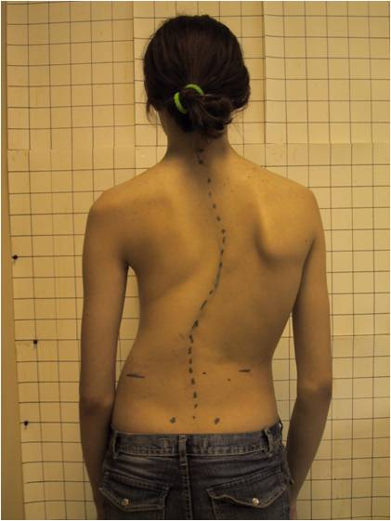
Рельеф мышц слабо выражен. Толщина жировой складки на боковой поверхности живота составляет 1 см.
Отмечается асимметрия плеч (правое плечо выше левого), углов лопаток и треугольников талии. При активном напряжении дефект не исчезает. Линия остистых отростков отклоняется от средней линии вправо, захватывая все отделы позвоночника. Нижняя часть грудной клетки более широкая, надчревный угол тупой.
Ноги прямые, перешеек стопы см. плантограмму %.
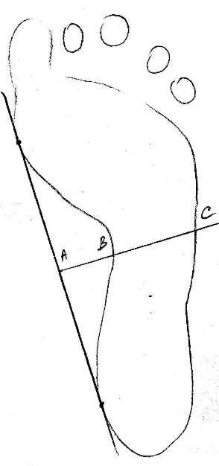
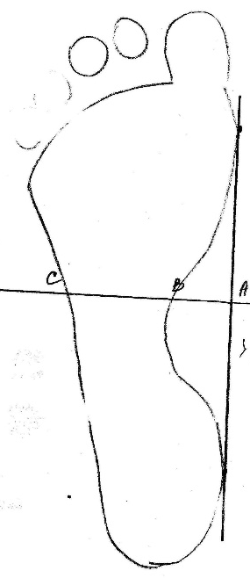

За год выросла на 8 см. Постоянных зубов 24.
Половое развитие: молочная железа не выдается, сосок поднят над околососковым кружком, на лобке – единичные короткие волосы, в подмышечной впадине волосы отсутствуют, месячные отсутствуют.
Функциональное состояние: ЖЕЛ – 2375 мл. Мышечная сила правой руки – 17,4 кг, левой – 15,9 кг. Частота сердечных сокращений -82 уд/мин.; систолическое давление – 100 мм.рт.ст.; диастолическое давление – 60 мм.рт.ст.
У девочки хронический тонзиллит.
В текущем году – частые ангины. В последнее время стала жаловаться на покалывание в области сердца при физической нагрузке.
Задание: Оцените физическое развитие ребенка
- по шкалам регрессии
- центильным методом
- комплексным методом
- с применением скрининг-тестов

СЗ №114
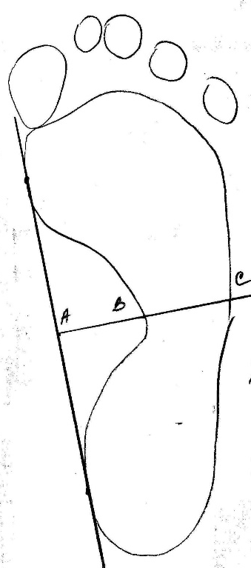
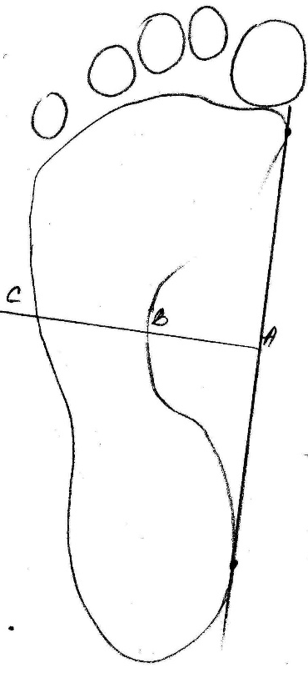
Антоненко Василий, родился 23 декабря 2008 года, обследован 16 июля 2019 года.

При обследовании установлено:
Соматометрия:
Длина тела – 141 см; масса тела – 30 кг; окружность грудной клетки – 67 см.
Соматоскопия:
Мышцы имеют хорошо выраженный рельеф, упругие. Жировая складка 0,9 см.
Углы лопаток не выступают, уровень плеч симметричен. Позвоночник – в сагиттальной плоскости выражены физиологические изгибы, анфас – прямая линия. Грудная клетка
равномерно развита в верхнем и нижнем отделах, надчревный угол прямой. Глубина шейного и поясничного изгибов одинакова и
равна 4,5 см.
Ноги прямые, перешеек стопы составляет см. плантограмму %.
За год вырос на 6 см, постоянных зубов – 26.
Половое развитие: ломающийся голос, волосы на лобке и подмышечной впадине отсутствуют, оволосения лица нет, кадык при пальпации не выражен.
Функциональное состояние: ЖЕЛ – 2200 мл, мышечная сила правой руки – 21,5 кг, левой – 20 кг. Частота сердечных сокращений – 80 уд/мин; систолическое давление – 82 мм.рт.ст.; диастолическое – 53 мм.рт.ст.
Хронические заболевания отсутствуют, в течение года не болел.
Задание: Оцените физическое развитие ребенка
- по шкалам регрессии
- центильным методом
- комплексным методом
- с применением скрининг-тестов

СЗ №115
Дзюбло Павел, родился 2 февраля 2013 года, обследован 25 апреля 2019 года.
Обследование у педиатра:
Длина тела 120 см, масса тела 22 кг, окружность грудной клетки 59 см. 4 постоянных зуба. За год вырос на 9 см. Грудная клетка плоская. Глубина шейного изгиба 3 см, поясничного 5 см. Форма ног правильная, стопа плоская. Обычный тип реагирования сердечно-сосудистой системы на физическую нагрузку (проба Леви-Гориневской). Хронических заболеваний нет. В текущем году один раз болел ОРВИ и раз острым отитом.
Дефектов звукопроизношения нет.
Из анамнеза: беременность и роды без патологии. Родился доношенным с массой 3300 г. Вскармливание естественное. Физическое и нервно-психическое развитие на первом году проходило с опережением.
Филиппинский тест: правой рукой перекрывает левую ушную раковину.
Коэффициент соматической зрелости: 46
Обследование у психолога:
- Словесно-ассоциативный тест:
Слово-раздражитель |  | Ответ, ассоциация | Слово-раздражитель | Ответ, ассоциация
стол |  | письменный, обеденный | бабушка | добрая
часы |  | показывают время | картина | портрет
цветок |  | роза, астра, тюльпан | девочка | капризная
потолок |  | квартира | небо | голубое, без облаков
машина |  | легковая, грузовая | платье | красивое
чашка |  | чайная | пароход | река
конфеты |  | сладости | яблоко | вкусное, сладкое, красное, круглое
папа |  | мама, семья

- Уровень фонематического восприятия: по ходу работы не сделал ни одной ошибки.
- Тест Озерецкого: при второй попытке выполнил работу за 1 минуту, допустив одно перерезание 2 тонких линий.
- Результаты тестовой беседы:
  - П.4 – дал название города и полный домашний адрес.
  - П.7 – вычислил сколько будет лет с учетом месяцев.
  - П.10 – дал правильный ответ, обоснованный по трем признакам.
  - П.14 – правильно указал применение всей школьной атрибутики.
  - П. 22 – дал правильный ответ.
  - На остальные пункты – вопросы дал 13 правильных полных ответов и 4 неполных.
    - Результаты теста Керна-Ирасека:
      - рисунок дяди - 2 балла.
      - перерисовывание текста (фразы) - 2 балла.
      - перерисовывание точек - 2 балла.
Задание:
- Дайте заключение о готовности ребенка к началу обучения в школе:
  - медицинские критерии;
  - психолого-педагогические критерии.
- Предложите план конкретных рекомендаций:
    - по улучшению здоровья;
    - по формированию школьно-необходимых функций.

СЗ №116
В штамповочном цехе автозавода работает 119 человек. Средний возраст рабочих 41 год, стаж работы у большинства из них около 20 лет.
Значительная часть жалуется на быструю утомляемость, проблемы со стороны сердечно-сосудистой системы. Однако более всего рабочих «напрягает» снижение слуха.
Объективно: см. аудиограмму
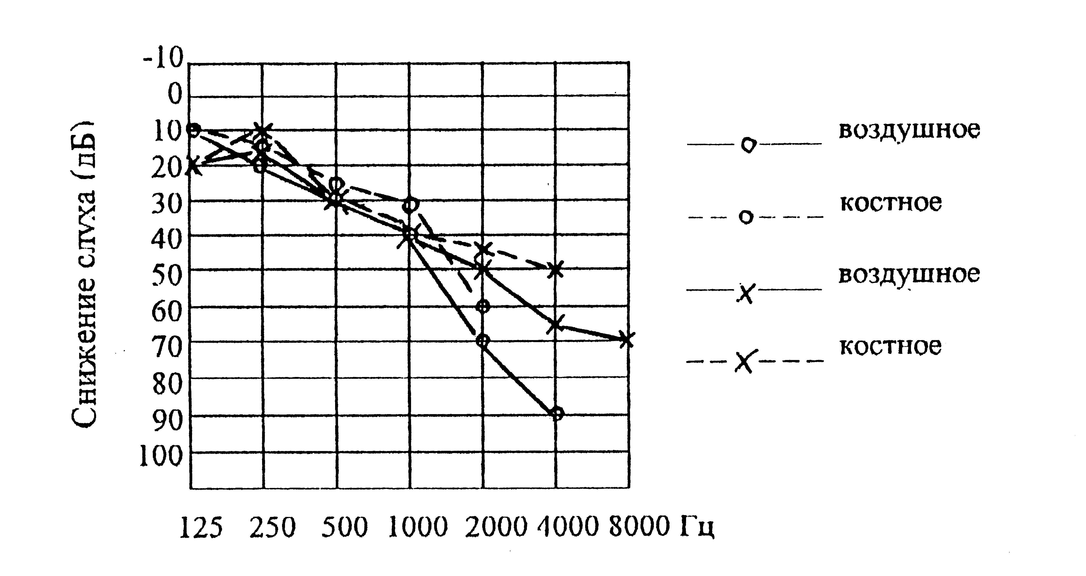
Условия труда:
Частота, гц | 63 | 125 | 250 | 500 | 1000 | 2000 | 4000 | 8000 | ДбА
Фактический уровень шума | 96 | 99 | 90 | 80 | 81 | 86 | 84 | 80 | 78
ПДУ | 95 | 87 | 82 | 78 | 75 | 73 | 71 | 69 | 98
Шум постоянного характера

Задание:
- Оцените условия труда.
- Поставьте диагноз и обоснуйте его профессиональный характер.
- Предложите план профилактических мероприятий.

СЗ №117
В штамповочном цеху автозавода произведено измерение уровня шума прибором ИШВ-1. Получены результаты:
среднегеометрические частоты, Гц | Интенсивность в октавных полосах со среднегеометрическими частотами, Гц
63 | 99
125 | 90
250 | 80
500 | 88
1000 | 89
2000 | 87
4000 | 80
8 000 | 78
Эквивалентный уровень шума, в дБА равна 94
Задание:
- Оцените условия труда.
- Ваш прогноз для здоровья работающих.
- Предложите план профилактических мероприятий.

СЗ №118
В штамповочном цехе автозавода работает 119 человек. Средний возраст рабочих 41 год, стаж работы у большинства из них около 20 лет.
Значительная часть жалуется на быструю утомляемость, проблемы со стороны сердечно-сосудистой системы. Однако более всего рабочих «напрягает» снижение слуха.
Объективно: см. аудиограмму
Условия труда:
Частота, гц | 63 | 125 | 250 | 500 | 1000 | 2000 | 4000 | 8000 | ДбА
Фактический уровень шума | 96 | 99 | 90 | 80 | 81 | 86 | 84 | 80 | 78
ПДУ | 95 | 87 | 82 | 78 | 75 | 73 | 71 | 69 | 98
Шум постоянного характера
Задание:
- Оцените условия труда.
- Поставьте диагноз и обоснуйте его профессиональный характер.
- Предложите план профилактических мероприятий.

СЗ №119
В штамповочном цеху автозавода произведено измерение уровня шума прибором ИШВ-1. Получены результаты:
среднегеометрические частоты, Гц | Интенсивность в октавных полосах со среднегеометрическими частотами, Гц
63 | 99
125 | 90
250 | 80
500 | 88
1000 | 89
2000 | 87
4000 | 80
8 000 | 78
Эквивалентный уровень шума, в дБА равна 94
Задание:
- Оцените условия труда.
- Ваш прогноз для здоровья работающих.
- Предложите план профилактических мероприятий.

СЗ №120
В штамповочном цехе автозавода работает 119 человек. Средний возраст рабочих 41 год, стаж работы у большинства из них около 20 лет.
Значительная часть жалуется на быструю утомляемость, проблемы со стороны сердечно-сосудистой системы. Однако более всего рабочих «напрягает» снижение слуха.
Объективно: см. аудиограмму
Условия труда:
Частота, гц | 63 | 125 | 250 | 500 | 1000 | 2000 | 4000 | 8000 | ДбА
Фактический уровень шума | 96 | 99 | 90 | 80 | 81 | 86 | 84 | 80 | 78
ПДУ | 95 | 87 | 82 | 78 | 75 | 73 | 71 | 69 | 98
Шум постоянного характера
Задание:
- Оцените условия труда.
- Поставьте диагноз и обоснуйте его профессиональный характер.
- Предложите план профилактических мероприятий.

СЗ №121
В штамповочном цеху автозавода произведено измерение уровня шума прибором ИШВ-1. Получены результаты:
среднегеометрические частоты, Гц | Интенсивность в октавных полосах со среднегеометрическими частотами, Гц
63 | 99
125 | 90
250 | 80
500 | 88
1000 | 89
2000 | 87
4000 | 80
8 000 | 78
Эквивалентный уровень шума, в дБА равна 94
Задание:
- Оцените условия труда.
- Ваш прогноз для здоровья работающих.
- Предложите план профилактических мероприятий.

СЗ №121
Завод железобетонных изделий изготавливает стеновые панели и другие детали для индустриального домостроения. Рабочие-бетонщики формовочного цеха осуществляют подготовку форм, заполняют их бетонной смесью, на виброплощадках с помощью формовочных машин ведут формование изделий. Виброплощадки установлены на жестких резиновых опорах.
При формовании изделий рабочим приходится разравнивать бетонную смесь металлическим шуфлем, стоя на полу. При формовании бетонных панелей большой площади они вынуждены подниматься на вибрирующую поверхность бетонной смеси. Уровни виброскорости на рабочем месте (на полу) составляли 105 и 108 дБ при среднегеометрических частотах октавных полос 31,5 и 63 Гц. Воздействию вибрации рабочие подвергаются на протяжении 2 ч при рабочей смене в 7 ч.
Задание:
- Оцените условия труда.
- Ваш прогноз для здоровья работающих.
- Предложите план профилактических мероприятий.

СЗ №122
На рукоятке электрорубанка рабочего цеха мебельного комбината обнаружены следующие параметры вибрации:
Частота (гц) | Виброскорость,  выявленная при замерах  (см/сек)
31.5 | 4,2
63 | 3.7
125 | 2.7
250 | 2.0
500 | 1.1
1000 | 0.5
2000 | 0.2
Задание:
- Оцените условия труда.
- Ваш прогноз для здоровья работающих.
- Предложите план профилактических мероприятий.

СЗ №123
Рабочий О., 40лет, работает на машиностроительном заводе,
обратился к цеховому врачу МСЧ с жалобами на побледнение пальцев
правой руки на холоде, нерезкие боли в руках, главным образом ночью,
чувство онемения в кистях. При осмотре цеховой врач установил: умеренный цианоз, гипотермия кистей, набухлость пальцев, равномерное снижение болевой чувствительности правой и левой кисти. Холодовая проба - резко положительная справа. При капилляроскопии определяется бледный фон, капилляры резко извиты, число их уменьшено, кровоток не прослеживается. Работает на участке сборки корпусов портальных кранов. 60% рабочего времени занят на обработке швов после электросварки. Допустимый уровень виброскорости превышает нормативные величины в 2,8 раза. Обработку швов производит с помощью пневматического ручного инструмента, вес которого превышает 10 кг. Шум превышает установленные величины на всех частотах на 5 - 8 дБ. Рабочий пользуется средствами индивидуальной защиты (очки, суконные рукавицы, комбинезон). Гидропроцедуры, массаж, витаминопрофилактику использует эпизодически. Рабочий имеет два фиксированных перерыва.
Задание:
- Дайте характеристику условий труда. Имеется ли нарушения трудовых процессов и рабочего места. Определите вид и характер вибрации
- В результате воздействия какого или каких факторов
трудовой обстановки может развиться указанный симптомокомплекс?
- Какое профессиональное поражение может развиться или
развивается в данном случае?
- Какие дополнительные исследования необходимо провести
дляуточнения диагноза?
- Какие санитарно-гигиенические и организационные
мероприятия необходимо осуществлять для улучшения условий
труда?
- Какие профилактические мероприятия должен осуществлять цеховой врач для сохранения здоровья
работающих?
СЗ №124
Ниже приведен фрагмент изучения условий труда рабочих, занятых ремонтом автодорог:
«Латание» асфальта проводится смесью, которую утрамбовывают ручным инструментом, генерирующим вибрацию, характеристика которой представлена в нижеприведенной таблице:
Частота, Гц | 31.5 | 63 | 125 | 250 | 500 | 1000 | 2000
Виброскорость, м/сек | 4,2 | 3,7 | 2,7 | 2,0 | 1,1 | 0,5 | 0,2
Санитарные нормы для  местной вибрации | 3,5 | 2,55 | 1,8 | 1,3 | 0,9 | 0,6 | 0,2
Задание:
- Дайте заключение по условиям работы на данном рабочем месте
- Какие изменения возможны у рабочих
- Предложите план профилактических мероприятий

СЗ №125
Завод железобетонных изделий изготавливает стеновые панели и другие детали для индустриального домостроения. Рабочие-бетонщики формовочного цеха осуществляют подготовку форм, заполняют их бетонной смесью, на виброплощадках с помощью формовочных машин ведут формование изделий. Виброплощадки установлены на жестких резиновых опорах.
При формовании изделий рабочим приходится разравнивать бетонную смесь металлическим шуфлем, стоя на полу. При формовании бетонных панелей большой площади они вынуждены подниматься на вибрирующую поверхность бетонной смеси. Уровни виброскорости на рабочем месте (на полу) составляли 105 и 108 дБ при среднегеометрических частотах октавных полос 31,5 и 63 Гц. Воздействию вибрации рабочие подвергаются на протяжении 2 ч при рабочей смене в 7 ч.
Задание:
- Оцените условия труда.
- Ваш прогноз для здоровья работающих.
- Предложите план профилактических мероприятий.

СЗ №126
Симонова Катя, 6,5 лет.
Данные анамнеза:
Девочка посещает детский сад, осенью пойдет в школу.
Последние три года каждую зиму болела гриппом, переболела скарлатиной, ветряной оспой (эпидемия в дошкольном учреждении). По наблюдениям мамы, даже недолгое пребывание на сквозняке приводит к «простуде».
Применяемая система закаливания:
В детском саду в течение последнего года проводится обливание ног после дневного сна.
На приеме у педиатра (май):
Девочка активная, сон и аппетит не нарушены. Физическое развитие выше среднего гармоничное. Функциональное состояние органов и систем без отклонений. Хронических заболеваний не выявлено. Отмечен кариес средней тяжести.
Группа здоровья – вторая. СИТР = 22 %.
Задание:
- Обоснуйте тактику организации закаливания (группа, режим и метод – вид, средства, формы).
- Составьте схему выбранного метода закаливания.
- Оцените степень закаленности ребенка и эффективность проводимого закаливания.
- Обоснуйте тактику возобновления закаливания в случае возникновения «простудного» заболевания.

СЗ №127
Лурванов Олег, 10 лет.
Данные анамнеза:
В период сентябрь- январь три раза болел ОРЗ и один раз – ангиной.
Применяемая система закаливания:
В школе закаливание не проводится.
Дома применяются обливание ног и воздушные ванны.
На приеме у педиатра (февраль):
Мальчик активный, жалоб не предъявляет. Физическое развитие среднее дисгармоничное за счет избыточной массы тела. Группа здоровья – вторая.
Результаты исследования сосудистой реакции:
Время восстановления температуры после холодовой реакции | Показатель лабильности | Показатель качества | Средневзвешенная температура
7.5 минут | 3.2 | 0.55 | 30 ^{о}С
Задание:
- Обоснуйте тактику организации закаливания (группа, режим и метод – вид, средства, формы).
- Составьте схему выбранного метода закаливания.
- Оцените степень закаленности ребенка и эффективность проводимого закаливания.
- Обоснуйте тактику возобновления закаливания в случае возникновения «простудного» заболевания.

СЗ №128
Шамсутдинов Ренат.
Анамнез жизни:
Родился 31 октября 2006 года.
Ученик 7 класса обычной общеобразовательной школы, в которой учится последние два года. (Место обучения пришлось изменить в связи с ухудшением материального положения семьи). Школа находится недалеко от места проживания. Спортивные секции не работают.
Начальное образование получил в гимназии гуманитарного направления. Гимназия расположена в другом административном округе. Ренат посещал там секцию тенниса.
Свободное от учебных занятий в школе проводит дома, в основном за компьютером. Гуляет мало. (С ребятами из двора не подружился. Друзья дошкольного прошлого разъехались. Родители не поощряют, хоть и не сложившуюся, дружбу со сверстниками из двора, в силу несоответствующего, по их словам, социального положения последних и наличия у многих из них вредных привычек).
Данные ежегодного профилактического осмотра в школе (1 октября 2019 года):
- Длина тела – 170 см, масса тела - 49 кг, окружность грудной клетки – 75 см.
- За последний год вырос на 13 см. Постоянных зубов 28. Половая формула – V₂P₃L₁Ax₂F_{0.}
- Сутуловатая осанка.
- Мышечная сила правой и левой рук равна30 и 25 кг соответственно. Жизненная емкость легких - 2000 мл.
- Частота сердечных сокращений – 76 уд/мин. Систолическое давление - 98 мм.рт.ст., диастолическое - 54 мм.рт.ст. Результаты пробы Мартине: учащение пульса на 60 %, незначительное увеличение систолического давления; диастолическое – без изменений; восстановление показателей до исходного уровня - 3 минуты 20 секунд.
- В течение предыдущего года 2 раза переболел ангиной.
- Пролапс митрального клапана.
Задание (в зависимости от объема имеющихся данных):
- Оцените применяемую систему физического воспитания и ее эффективность.
- Дайте гигиеническую оценку организации урока физической культуры, занятия по развитию движений.
- Дайте гигиеническую оценку условий проведения.
- Дайте подробное обоснование (врачебное заключение) группы для занятий физической культурой (или проверьте правомерность обоснованной в задаче).
- Оцените физическую подготовленность, уровень тренированности.
- Укажите возможные причины ухудшения состояния.
- Разработайте рекомендации по рационализации двигательной активности и другие профилактические мероприятия с учетом реальных (по условию задания) или потенциальных (теоретические предположения) несоответствий, причин и т.п.

